3.A.11 : Teoría de la producción. Caracterización de la tecnología de la empresa a corto y largo plazo. El conjunto de posibilidades de producción. La función de producción. Rendimientos locales y globales a escala. Elasticidad de sustitución. Producción conjunta.
Con el cambio de temario, a partir de la convocatoria de 2023 este tema pasará a ser:
3.A.11: Teoría de la producción. Caracterización de la tecnología de la empresa a corto y largo plazo. El conjunto de posibilidades de producción. La función de producción. Rendimientos locales y globales a escala. Elasticidad de sustitución. Producción conjunta.
De este modo, con lo escrito en este documento este tema estaría actualizado. Lo único que faltaría sería la distinción entre rendimientos locales y globales a escala. https://www.jstor.org/stable/4101869 (Ver págs. 133 y 134 Jehle y Reny)
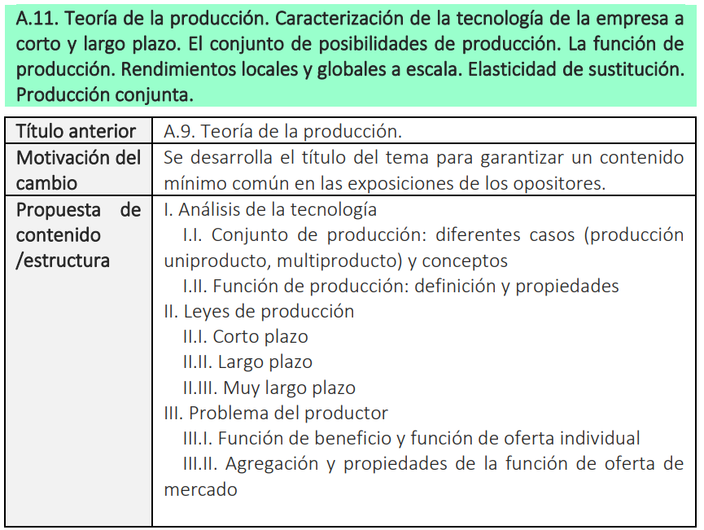

INTRODUCCIÓN
- Enganche:
  - Alfred Marshall, en sus Principios de Economía (1890) define la economía como la ciencia de la vida diaria en lo que respecta a las acciones humanas tomadas para alcanzar un nivel máximo de bienestar.
    - Esta definición nos muestra cómo uno de los principios subyacentes a la reflexión económica, pero particularmente enfatizado en la teoría neoclásica, es el del individualismo metodológico. Se contempla el objeto de la teoría como una realidad social compuesta de individuos que se interrelacionan en economías descentralizadas.
  - En su objetivo fundamental de comprender y predecir el funcionamiento de los mercados, la microeconomía examina el comportamiento de dos agentes fundamentales: consumidores y productores.
  - En la teoría de la empresa, los individuos objeto de estudio son los productores. Se asume que estos se comportan de manera optimizadora y quedan caracterizados por la producción de una serie de outputs a partir de una serie de inputs.
    - Al igual que las decisiones de los consumidores se ven limitadas por su restricción presupuestaria, las decisiones de los productores se ven restringidas por una serie de aspectos técnicos, presupuestarios y organizativos:
      - Técnicos: Este área corresponde a la teoría de la producción [tema 3.A.9], que estudia cómo se combinan de manera eficiente los factores de producción para obtener de ellos bienes y servicios, dada una tecnología.
      - De costes: Este área corresponde a la teoría de los costes [tema 3.A.10], que trata de determinar, de entre todas las combinaciones técnicamente eficientes, aquellas que también lo son económicamente, minimizando los costes de producción.
      - Organizativos: Este área corresponde a la teoría de la empresa y de los mercados [temas 3.A.11 y 3.A.14-3.A.17].
        - Las teorías de la producción, de los costes y de los mercados tienen el objetivo de comprender y modelizar las decisiones de los productores en relación con su oferta de productos y su demanda de factores productivos.
  - En esta exposición, nos vamos a centrar en la teoría de la producción (es decir, en las restricciones técnicas a las que se enfrenta la empresa).
    - En este sentido, buscamos modelizar las decisiones del productor para explicar el comportamiento de las empresas en el mercado.
- Relevancia:
  - Esta cuestión es de gran relevancia a nivel teórico, tanto a nivel microeconómico como a nivel macroeconómico:
    - A nivel microeconómico, supone un paso previo para la determinación de la oferta y por tanto es de utilidad para la determinación del equilibrio de mercado.
    - A nivel macroeconómico, la teoría de la producción tiene implicaciones fundamentales en disciplinas como la teoría del crecimiento económico o la teoría del comercio internacional.
- Contextualización:
  - Desde un punto de vista histórico,
    - Si bien autores como Hesíodo o Jenofonte ya se habían interesado por el concepto de eficiencia, el estudio de la teoría de la producción surge en la Escuela de Lausanne de Léon Walras y Vilfredo Pareto con la idea de producción como un intercambio indirecto (los factores en sí no se intercambian, no tienen utilidad por sí mismos sino para producir los bienes que se intercambiarán en el mercado). Estos autores iniciaron el estudio a mediados del siglo XIX con un ojo puesto en el sistema de equilibrio general en el que se integra esta escuela, lo que causó que las decisiones de los productores quedaran relegadas a un segundo plano.
      - A finales del siglo XIX, autores como Vilfredo Pareto, Philip Wicksteed, Knut Wicksell y John Bates Clark estudiaron la maximización del beneficio, la elección de los factores y la Teoría de la Distribución de la Productividad Marginal.
      - En la década de 1930, durante el apogeo de la “Escuela Paretiana” (Jacob Viner, Harold Hotelling, John Hicks, Paul Samuelson), se unificarían las distintas ramas de la Teoría de la Producción.
      - Posteriormente, el desarrollo fue enriquecido por los enfoques de dualidad planteados por Shephard y Uzawa.
    - En contraposición a todas estas vertientes, a mediados del siglo XIX, Augustin Cournot (1838) y Alfred Marshall (seguido de los neoclásicos de la Escuela de Cambridge) detallaron la Teoría de la Empresa bajo equilibrio parcial.
      - Fue bajo la tradición marshalliana que Piero Sraffa (1926) publicó su famosa crítica, y fue a partir de sus escombros que Joan Robinson (1933) y Edward Chamberlin (1933) iniciaron la teoría de la competencia imperfecta.
      - La teoría del oligopolio de Cournot fue retomada por von Stackelberg y desde entonces ha pasado a un primer plano en la Teoría de la Organización Industrial.
    - Tras la Segunda Guerra Mundial, Koopmans y Debreu desarrollan la Teoría de la Producción “Neo-Walrasiana”, similar a la “Paretiana” pero introduciendo métodos de programación lineal y de análisis de actividad.
    - Cabe destacar la labor de George J. Stigler que recopiló e hizo críticas de las obras expuestas.
- Problemática (Preguntas clave):
  - ¿Cómo modeliza la microeconomía la decisión de producción de la empresa?
- Estructura:

LA TECNOLOGÍA:
DEFINICIÓN Y PROPIEDADES DE LA FUNCIÓN DE PRODUCCIÓN
https://policonomics.com/es/lp-produccion1/
https://policonomics.com/es/lp-produccion2/
https://policonomics.com/es/video-b1-funcion-produccion/
La función de producción va a ser aquella relación puramente técnica entre las cantidades de factores productivos empleados y los bienes y servicios producidos por una empresa en un momento del tiempo y con una tecnología dada.
La función de producción recoge el máximo producto que se puede obtener dado un vector de factores productivos.
Para estudiar la función de producción seguiremos la metodología empleada en otras ramas de la microeconomía (i.e. teoría de la demanda del consumidor), distinguiendo 3 etapas:
- Definición del conjunto tecnológico.
- Obtención de la función de producción a partir de los axiomas de dicho conjunto.
- Obtención y estudio de las isocuantas.
Conjunto tecnológico | Axiomas | Función de producción |  | Problema de maximización de la producción sujeto a una restricción de costes |  | Función de demanda de factores productivos  $${\text{z}}^{\text{*}}=\text{z}\left(\text{w}\text{,}\overline{\text{C}}\right)$$
Costes

Conjunto tecnológico

Definición
El conjunto tecnológico se refiere al conjunto de todos los planes de producción que resultan posibles en función de la tecnología y recursos de la empresa.
La forma más genérica de representar la tecnología es a través de los «vectores netput» ($\text{y}$). Cada uno de estos vectores hace referencia a un cierto proceso productivo:
$$\text{y}=\left({\text{y}}_{\text{1}}\text{, }{\text{y}}_{\text{2}}\text{, ..., }{\text{y}}_{\text{S}}\right)∈R^{\text{S}}$$donde $\text{y}$ es un vector cuyos componentes negativos indican cantidades de factores adquiridos por la empresa y cuyos componentes positivos representan cantidades obtenidas de productos. El conjunto tecnológico de factores-productos posibles, $\text{Y}⊂R^{\text{S}}$, representa por tanto, las combinaciones permitidas por la tecnología existente.
Una forma muy especial de Tecnología es aquella en la que la empresa produce siempre un mismo y único bien con los mismos factores productivos: Tecnología un output/múltiples inputs. Esta tecnología es susceptible de ser representada mediante una función de producción.

Propiedades (axiomas)
Vamos a comenzar por establecer una serie de axiomas sobre el conjunto tecnológico, suponiendo que existen 2 bienes (${\text{y}}_{\text{1}}$ y ${\text{y}}_{\text{2}}$), que pueden ser inputs u outputs (netputs), y que podemos observar a partir de la representación gráfica del conjunto. Dichos axiomas son:
- No vacío: Este axioma es poco restrictivo, pues únicamente significa que debe haber alguna combinación posible, pues de lo contrario no habría actividad productiva alguna.
- Cerrado: $\text{Y}$ es un subconjunto cerrado de $R^{\text{S}}$.
Este axioma es poco restrictivo, ya que tan sólo implica que el conjunto tecnológico incorpora su frontera.
- Eliminación gratuita: $∀{\text{y}}^{\text{0}}∈\text{Y};{\text{y}}^{\text{1}}≤{\text{y}}^{\text{0}}⇒{\text{y}}^{\text{1}}∈\text{Y}$. Si un plan de producción es técnicamente posible, también lo es cualquier otro que implique iguales o mayores cantidades aplicadas de inputs e iguales o menores cantidades de output.
Tampoco es un axioma muy restrictivo, ya que significa tan sólo que es posible desperdiciar capacidad productiva.
Este axioma implica que la frontera del conjunto tecnológico es decreciente (no estrictamente).
- Imposibilidad de producción gratuita: $\text{Y}⋂R_{+}^{\text{S}}=\left\{\text{0}\right\}$. Este axioma impide la producción gratuita al impedir producir cantidades positivas de algún output sin uso de input alguno. Este axioma, lleva implícito la posibilidad de inacción que habilita a producir el vector $\text{0}$, es decir, a no realizar actividad productiva alguna.
Estos 4 axiomas nos permiten la siguiente representación gráfica del conjunto tecnológico:
Imagen 1.– Representación del conjunto tecnológico tras axiomas 1, 2, 3 y 4 en el plano de los netputs $\left({\text{y}}_{\text{1}}\text{,}{\text{y}}_{\text{2}}\right)$
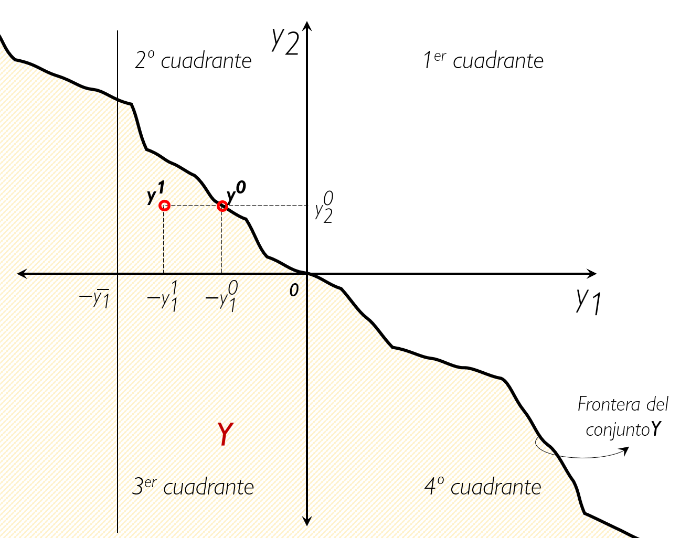
Fuente: A partir de Segura, J. (1996). Análisis microeconómico (3. ed). Alianza Ed. Pág. 85
En este gráfico, suponemos que existen dos bienes ${\text{y}}_{\text{1}}$ y ${\text{y}}_{\text{2}}$. La curva que pasa por los cuadrantes segundo y cuarto y por el origen de coordenadas es la frontera del conjunto $\text{Y}$, suponiendo que se puede utilizar el bien ${\text{y}}_{\text{1}}$ para producir ${\text{y}}_{\text{2}}$ o bien ${\text{y}}_{\text{2}}$ para producir ${\text{y}}_{\text{1}}$. Es claro que en el caso de que, por ejemplo, el bien ${\text{y}}_{\text{1}}$ fuese el input y el ${\text{y}}_{\text{2}}$ el output, el conjunto $\text{Y}$ se restringiría, eliminando la parte rayada del cuarto cuadrante. Con este gráfico podemos explicar gráficamente las implicaciones de cada uno de los axiomas:
El axioma 1 (no vacío) garantiza que $\text{Y}$ tiene al menos un punto.
El axioma 2 (cerrado) garantiza que la frontera del conjunto $\text{Y}$ está incluida en el conjunto.
El axioma 3 (eliminación gratuita) señala que si para producir ${\text{y}}_{\text{2}}^{\text{0}}$ es necesario ${\text{y}}_{\text{1}}^{\text{0}}$ también puede conseguirse la misma cantidad de producto utilizando una cantidad mayor de recursos productivos como ${\text{y}}_{\text{1}}^{\text{1}}$. Esto implica que la frontera del conjunto $\text{Y}$ sea monótona y decreciente (no estrictamente).
Finalmente, el axioma 4 (imposibilidad de producción gratuita) implica que no se puede producir sin inputs, impidiendo que algún punto del primer cuadrante (que no sea el origen de coordenadas) pertenezca al conjunto $\text{Y}$, y garantizando que la frontera pasa por el origen de coordenadas debido a la posibilidad de inacción.
De lo anterior se observa que la frontera de $\text{Y}$ está formada por las combinaciones técnicamente eficientes en el sentido de representar vectores productivos tales que no es posible producir mayor cantidad de ${\text{y}}_{\text{2}}$ con igual cantidad de ${\text{y}}_{\text{1}}$ o viceversa.
También, si deseamos pasar del conjunto de producciones posibles $\text{Y}$ al conjunto de producciones factibles respecto a una dotación dada del factor productivo, basta con suponer una dotación como $\overline{{\text{y}}_{\text{1}}}$ con lo que sólo los puntos de $\text{Y}$ situados a la izquierda de la línea vertical que pasa por $\overline{{\text{y}}_{\text{1}}}$ no serán factibles dada esa dotación.

La función de producción

Definición
Los axiomas anteriores nos permiten representar la tecnología mediante una función de producción, que se define como una relación puramente técnica que relaciona insumos factoriales y volúmenes de producción incluyendo todos los métodos de producción técnicamente eficientes.
Esta función de producción, cuyo objeto es maximizar el nivel de producción obtenible para cada vector de cantidades aplicadas de factores puede ser de:
Producción conjunta (varios inputs y varios outputs); o
Producción simple (varios inputs y un único output).
La función de producción definida en el conjunto tecnológico y que asocia a un vector de inputs ($\vec{\text{z}}$) una cantidad de un output ($\text{q}$) fue propuesta inicialmente por Philip Wicksteed en 1894:
$$\boxed{\text{q}=\text{f}\left(\vec{\text{z}}\right)}$$
La función de producción recoge todos los métodos de producción técnicamente eficientes porque a cada combinación de inputs le asigna el máximo output que puede obtenerse (o el número mínimo de inputs necesario para conseguir una producción determinada).
Por lo tanto, cuando hablamos de eficiencia, nos referimos a eficiencia técnica y diremos que el método A es más eficiente que el método B si utiliza menos de al menos un factor e igual de los otros para una unidad de output. En caso contrario, los métodos no serían comparables.

Propiedades
Con los axiomas mencionados hasta aquí, podemos garantizar una función de producción con ciertas características:
- Incorpora sólo las combinaciones productivas eficientes y es de carácter cardinal a diferencia de la función de utilidad que obteníamos en el caso del problema del consumidor.
- Pasa por el origen de coordenadas:$\text{f}\left(\text{0}\right)=\text{0}$ por el axioma de imposibilidad de producción gratuita.
- Es no decreciente, por el axioma de eliminación gratuita (las productividades marginales son no negativas).
- Además, será conveniente suponer que la función de producción es continua y 2 veces diferenciable (esto es conveniente desde un punto de vista matemático para poder utilizar herramientas de cálculo diferencial).
Sin embargo, todavía no podemos afirmar nada sobre su curvatura, que nos dará información sobre 2 cosas:
- La complementariedad de los factores productivos: Si suponemos que existe cierta complementariedad entre los factores productivos, podemos afirmar que la función de producción será estrictamente cuasicóncava.
- Las características de escala de la tecnología: Si imponemos que el conjunto de producción $\text{Z}$ sea convexo, podremos afirmar que la función de producción presenta rendimientos no crecientes a escala y, en el caso de un solo output, será cóncava (para lo cual son necesarios los rendimientos no crecientes a escala y la complementariedad de los factores productivos).
En el caso de suponer rendimientos decrecientes y cierto grado de complementariedad de los factores productivos, la función es estrictamente cóncava. Esto será deseable por facilidades analíticas, ya que resultará una condición esencial para maximizar el beneficio en condiciones de competencia perfecta (esto evita problemas de acotación del problema de maximización del beneficio).
No obstante, es común también suponer en la función neoclásica la existencia de rendimientos constantes a escala (hipótesis aplicada a la teoría de la distribución, del crecimiento, etc.).
Si se cumplen todas estas características, la función de producción será de buen comportamiento.
Sobre concavidad y cuasiconcavidad en la función de producción
En el problema de equilibrio del productor individual (maximización del beneficio), no es suficiente con que la función de producción sea estrictamente cuasicóncava (como sucedía con la función de utilidad en la teoría del consumidor individual).
Ello es debido a que una función de producción cuasicóncava, permite la existencia de rendimientos no decrecientes a escala y en este caso el problema del máximo beneficio podría no estar acotado.
En la siguiente imagen, todas las funciones son cuasicóncavas, pero presentan distintos tipos de rendimientos a escala: el Tipo 1 presenta rendimientos constantes a escala, el Tipo 2 presenta rendimientos decrecientes a escala (estrictamente cóncava) y el Tipo 3 presenta rendimientos crecientes a escala.
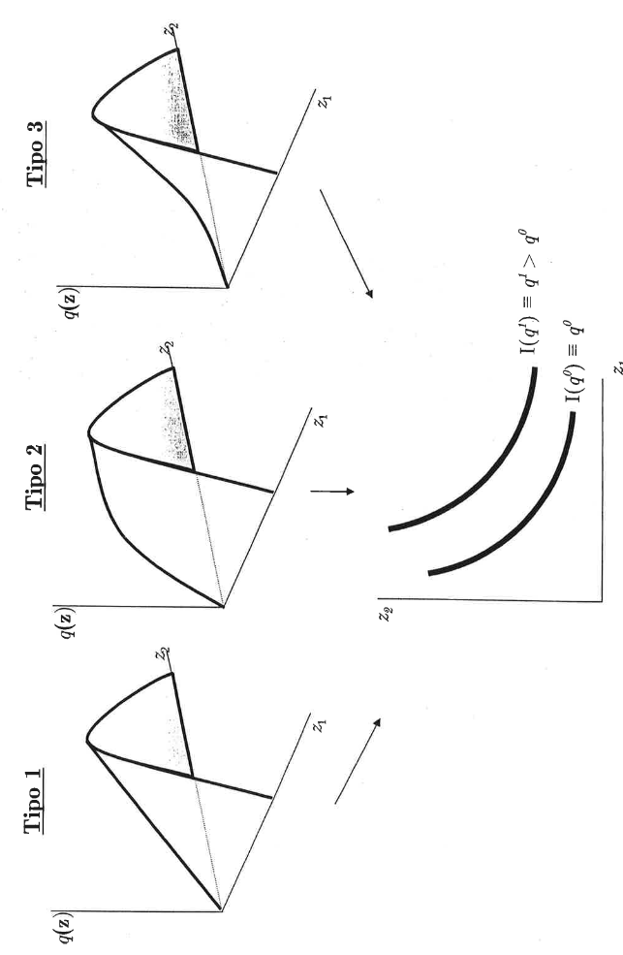
En este sentido, podemos pensar en el caso de rendimientos constantes de escala [Tipo 1] en que o el beneficio unitario es negativo (en cuyo caso el máximo beneficio sería 0) o es constante y positivo (en cuyo caso el máximo beneficio no estaría acotado).
No obstante, señala cómo el planteamiento de problemas ya acotados en su propia formulación (como por ejemplo la maximización de la producción para un coste dado o la minimización del coste para un volumen de producción dado) cumplen las condiciones de segundo orden sobre funciones cuasicóncavas.
Cuando existen rendimientos constantes o crecientes de escala, la función de oferta podría no estar definida o no ser una aplicación punto a punto del conjunto de precios en el de cantidades sino una aplicación punto a conjunto. La razón para ello es que en estos casos aparecen dificultades en la acotación del problema de maximización del beneficio (una vez habiendo introducido los precios en el análisis), de forma que en el caso de rendimientos constantes a escala se puede dar el caso de beneficios nulos con producción nula o beneficios infinitos con producción infinita en función de la relación de precios output-input, por lo tanto no estando acotada la solución y por ello formalmente desde un punto de vista matemático no estaría correctamente definido el problema de optimización.
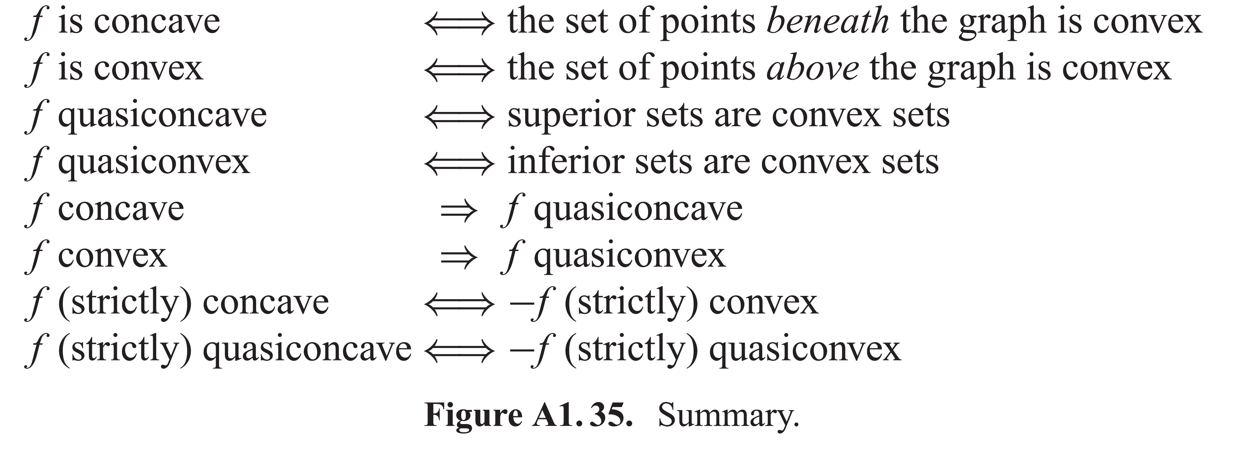

Las curvas isocuantas

Definición
Una curva isocuanta es el lugar geométrico de las combinaciones de los factores que dan lugar a un mismo nivel de producto.

Propiedades
Las curvas isocuantas poseen las siguientes propiedades:
- Existen infinitas curvas isocuantas.
- No se cortan, por el axioma de eliminación gratuita.
- Las curvas isocuantas son continuas y perfectamente diferenciables.
- Más producto cuanto más alejadas del origen.
- Las curvas isocuantas son convexas (si asumimos que los factores de producción son cooperativos, lo que haría que la función de producción fuese cuasicóncava).
- Proporcionan un ordenamiento cardinal de los distintos niveles de producción (no ordinal a diferencia de las curvas de indiferencia).
- Las curvas isocuantas tienen pendiente negativa, por el axioma de eliminación gratuita. Es decir, cuando se reduce la aportación de un factor, la única posibilidad de producir más es usando más del otro factor.
La pendiente de las curvas isocuantas se obtiene diferenciando totalmente la función de producción. Puesto que un desplazamiento a lo largo de la curva isocuanta implica un incremento de un factor de producción que aumentaría la cantidad de bien producido, por lo que tiene necesariamente que ir acompañado de una disminución (variación) del otro factor de producción (que puede ser infinitesimal) que disminuirá la cantidad producida, de tal forma que el nivel de producción no se modifique y permanezca constante.
La pendiente de las curvas isocuantas es igual a la Relación Marginal de Sustitución Técnica (RMST): la cantidad que tiene aumentar el uso de ${\text{z}}_{\text{K}}$ para mantener constante la producción en caso de disminuir ${\text{z}}_{\text{L}}$ en una unidad.
      - Analíticamente, podemos definir la RMST de la siguiente forma:
$$\left|{\text{RMST}}_{\text{L}}^{\text{K}}\right|=-{\left.\frac{\text{d}{\text{z}}_{\text{K}}}{\text{d}{\text{z}}_{\text{L}}}\right|}_{\begin{matrix}\text{dq}=\text{0} \\ \text{d}{\text{z}}_{\text{i}}=\text{0} ∀ \text{i}≠\text{K,L}\end{matrix}}=\frac{{\text{∂f}}/{\text{∂}{\text{z}}_{\text{L}}}}{{\text{∂f}}/{\text{∂}{\text{z}}_{\text{K}}}}=\frac{\text{PMg}{\text{z}}_{\text{L}}}{\text{PMg}{\text{z}}_{\text{K}}}$$
es decir, la RMST es la pendiente de la curva isocuanta en un punto y equivale al cociente de las productividades marginales ($\text{PMg}$).
      - La estricta cuasiconcavidad implicaría que la RMST disminuye en valor absoluto a medida que descendemos a lo largo de la curva isocuanta.
      - La RMST mide la sustituibilidad de factores y expresa la magnitud en que responde un factor a cambios en la cantidad de otro para mantener el nivel de producción constante.
      - La RMST tiene el problema de que las unidades de medida de los distintos factores (en nuestro caso ${\text{z}}_{\text{K}}$ y ${\text{z}}_{\text{L}}$) son distintas y por ello no se pueden homogeneizar.
Esto nos lleva al concepto de elasticidad de sustitución entre factores.
      - Se define como el cociente entre la variación porcentual de la proporción entre dos factores y la variación porcentual de la RMST.
      - De esta forma, conseguimos un número puro, independiente de las unidades de medición que ofrece una medida neutral del grado de sustituibilidad, esto es, de la curvatura de la isocuanta. Formalmente:
$$\text{Elasticidad de Sustitución}=\text{σ}=\frac{{\text{d}\left({{\text{z}}_{\text{K}}}/{{\text{z}}_{\text{L}}}\right)}/{\left({{\text{z}}_{\text{K}}}/{{\text{z}}_{\text{L}}}\right)}}{{\text{d}\left|{\text{RMST}}_{\text{L}}^{\text{K}}\right|}/{\left|{\text{RMST}}_{\text{L}}^{\text{K}}\right|}}=\frac{\text{d}\left({{\text{z}}_{\text{K}}}/{{\text{z}}_{\text{L}}}\right)}{\text{d}\left|{\text{RMST}}_{\text{L}}^{\text{K}}\right|}∙\frac{\left|{\text{RMST}}_{\text{L}}^{\text{K}}\right|}{\left({{\text{z}}_{\text{K}}}/{{\text{z}}_{\text{L}}}\right)}$$
      - Cuanto mayor sea esta expresión, más “fácil” es sustituir un factor por otro, en el sentido de que hace falta una menor variación de la RMST para “acomodar” un cambio en la proporción de los factores.
      - Intuitivamente, una elevada elasticidad de sustitución supone una escasa sensibilidad de las PMg ante cambios en las proporciones de los factores (p.ej. la elasticidad de sustitución de una función de producción de sustitutivos perfectos es igual a $+∞$).
      - Por el contrario, una baja elasticidad de sustitución es la respuesta a una importante sensibilidad de las PMg a cambios en las proporciones de los factores (p.ej. la elasticidad de sustitución de una función de producción de coeficientes fijos o de Leontief es igual a 0).
Un tipo muy concreto de función que se usa habitualmente en la literatura es la función de producción de elasticidad de sustitución constante (Constant Elasticity of Substitution, CES):
      - Se refiere a un tipo particular de función que combina dos o más tipos de factores de producción en una cantidad agregada. Esta función agregada exhibe una elasticidad de sustitución constante.
$$\text{q}={\text{A}∙\left[\sum_{\text{i}=\text{1}}^{\text{n}}{{\text{s}}_{\text{i}}∙{\text{z}}_{\text{i}}^{\frac{\text{σ}-\text{1}}{\text{σ}}}}\right]}^{\frac{\text{σ}}{\text{σ}-\text{1}}}$$
      - Dentro de este tipo de funciones de producción se encuentran algunas de las más utilizadas por la literatura (aquí especificadas para el caso de dos factores productivos):
        - Si $\text{σ}=\text{0}$ se trata de una función de producción de coeficientes fijos (o de complementarios perfectos o de tipo Leontief):
$$\text{q}=\text{min}\left\{{{\text{z}}_{\text{K}}}/{\text{a}};{{\text{z}}_{\text{L}}}/{\text{b}}\right\}$$
        - Si $\text{σ}=\text{1}$ converge a una función de tipo Cobb-Douglas:
$$\text{q}=\text{A}∙{{\text{z}}_{\text{K}}}^{\text{α}}∙{{\text{z}}_{\text{L}}}^{\text{β}} \text{;} \text{A,} \text{α,} \text{β}>\text{0}$$
        - Si $\text{σ}→+∞$ converge a una función de producción linear (o de sustitutivos perfectos):
$$\text{q}=\text{a}∙{\text{z}}_{\text{K}}+\text{b}∙{\text{z}}_{\text{L}}$$
          - Estas formas funcionales son muy utilizadas en la literatura económica, por ejemplo en ámbitos como el crecimiento económico.
Imagen 2.– Función de producción de Elasticidad de Sustitución Constante
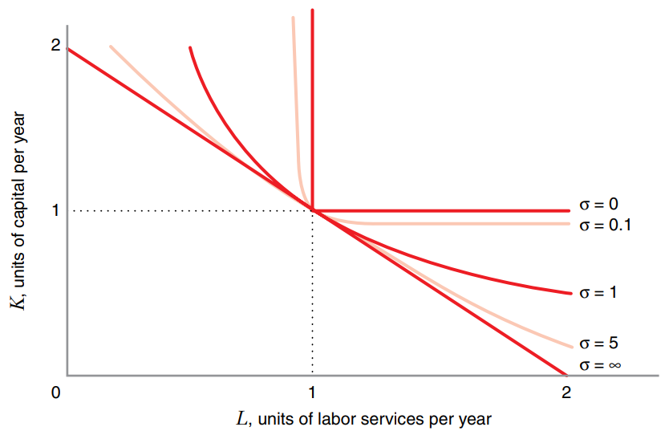
Fuente: Besanko, D., Braeutigam, R. R. & Gibbs, M. (2020). Microeconomics (Sixth Edition). Wiley.
Habiendo estudiado la función de producción y habiendo estudiado un ejemplo de función de producción vamos a pasar al segundo bloque de la exposición en el cual vamos a analizar la función de producción, comentando las leyes de la función de producción en el corto, largo y muy largo plazo.
Imagen 3.– Representación gráfica en $R^{\text{3}}$ de un ejemplo de función neoclásica de buen comportamiento (Cobb-Douglas)
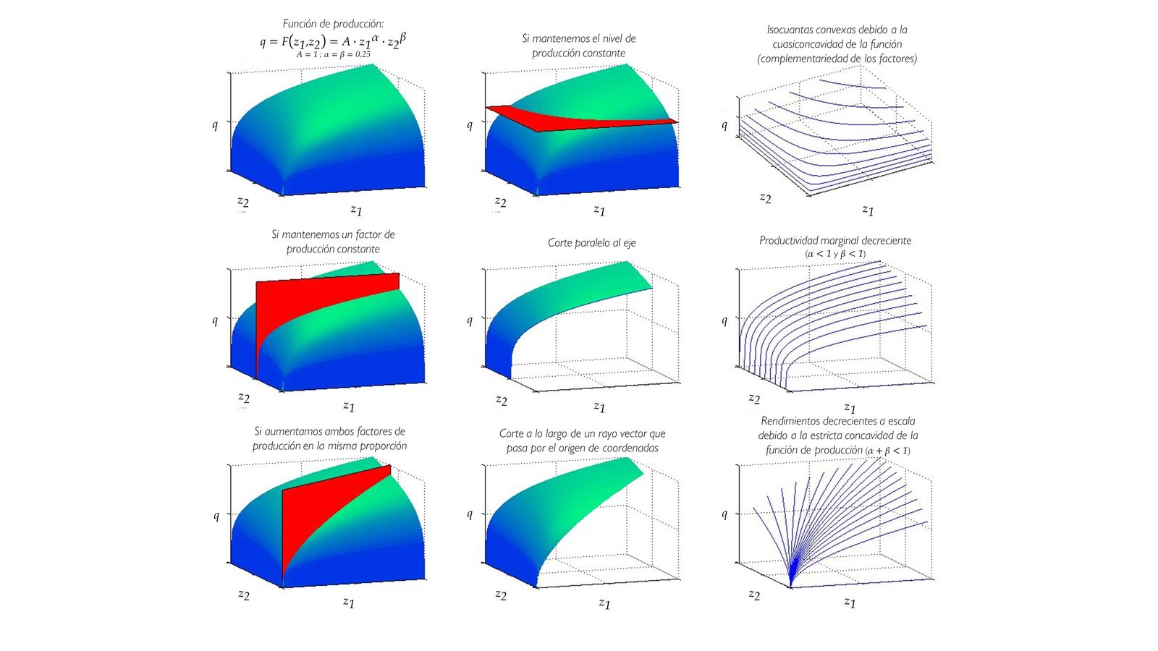
Fuente: A partir de Fuleky, P. (2006). Anatomy of C-D Production/Utility Functions in Three Dimensions. University of Washington. http://www2.hawaii.edu/~fuleky/anatomy/anatomy.html

ANÁLISIS DE LA FUNCIÓN DE PRODUCCIÓN:
LAS LEYES TEMPORALES DE LA PRODUCCIÓN
El análisis por horizontes temporales muestra la dimensión intertemporal de la teoría de la producción. Fue desarrollado por Alfred Marshall en su «Principles of Economics» (1890), y se ha mantenido prácticamente inalterado desde entonces.
Distinguiendo entre diferentes horizontes temporales, podemos introducir otros conceptos fundamentales en la teoría de la producción (en la Imagen 3 hemos representado una función de producción en $R^{\text{3}}$ que nos sirve para explicar lo que vamos a analizar en cada plazo marshalliano):
Corto plazo:
Escenario en que algún factor de producción es fijo (generalmente ${\text{z}}_{\text{K}}$), pero también existen factores variables (generalmente ${\text{z}}_{\text{L}}$).
En términos de la Imagen 3, lo que haremos será realizar un corte en la función de producción para determinado nivel de ${\text{z}}_{\text{K}}$, de forma que podremos analizar la productividad del factor trabajo y cómo evoluciona ésta a medida que cambia el nivel de producción.
Largo plazo:
Escenario en que todos los factores de producción son variables
En términos de la Imagen 3, lo que haremos será permitir que ambos factores varíen y centraremos nuestro estudio en el análisis del mapa de isocuantas, enfocándonos en ver cómo reacciona la producción ante cambios equiproporcionales en ambos factores productivos. En otras palabras, estudiaremos los rendimientos a escala y lo que estaremos haciendo realmente será realizar un corte a lo largo de un rayo vector que corte en el origen de coordenadas.
Muy largo plazo:
Escenario en el que no sólo los factores de producción, sino también la tecnología es variable.
En términos de la Imagen 3, en el muy largo plazo el conjunto tecnológico varía y la función de producción se desplaza hacia arriba. Este análisis nos permite introducir el concepto de progreso tecnológico.

Corto plazo → Productividad

Región económica de la producción
Posibilidad de meter la región económica de producción al hablar del estudio de corto plazo, para ponerlo en relación, habiendo hecho el disclaimer de que estamos incumpliendo el axioma de eliminación gratuita (esto hace que la función de producción no sea monótona y creciente y que las curvas isocuantas no sean decrecientes).
A pesar de hacer el disclaimer de que estamos relajando el axioma de eliminación gratuita, hay que justificarlo, diciendo que ha sido usada así en la literatura para ver las distintas posibilidades que se podrían dar y además debido a motivos históricos (se usó con anterioridad al desarrollo de la axiomática (Cassel propuso su análisis por etapas en 1918 y la axiomática fue desarrollada con posterioridad).
Vamos a comenzar por el estudio del análisis de corto plazo.
Para ello, es necesario advertir que vamos a utilizar una función de producción que va a incumplir uno de los axiomas que hemos mencionado antes, en concreto, va a incumplir el axioma de eliminación gratuita, ya que la función de producción no va a ser monótona y creciente y las curvas isocuantas no van a ser decrecientes en todos sus tramos.
Por lo tanto, estamos ante una función de producción que no es neoclásica de buen comportamiento.
Imagen 4.– Obtención del gráfico para el análisis de corto plazo de la productividad marginal en el caso de una función de producción de rendimientos mixtos
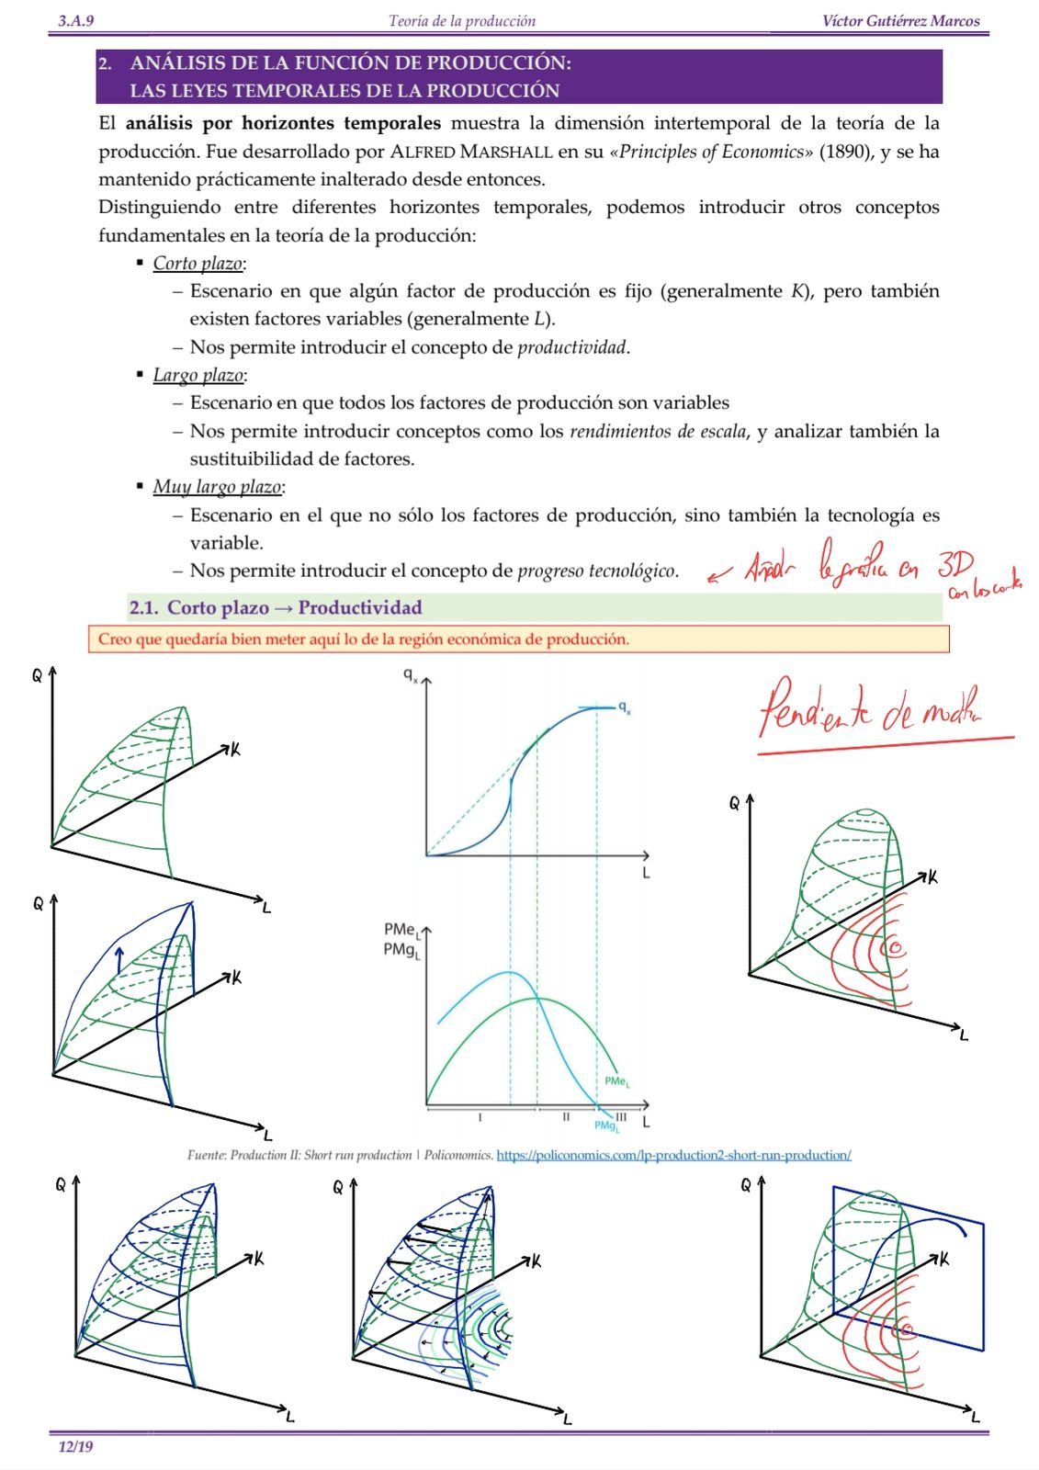
Fuente: Elaboración propia
La forma o curvatura de la función de producción a corto plazo se debe a los rendimientos mixtos que aparecen al mantener fijo un factor e ir aumentando el factor variable:
En un primer momento, a medida que aumenta el factor variable la producción aumenta a un ritmo cada vez mayor,
Pero a partir de cierto punto, la producción crece a un ritmo cada vez menor hasta que alcanza un máximo,
Y a partir de ese máximo, si sigue aumentando el factor variable, el incremento del producto se vuelve negativo.
Es importante recalcar que el incumplimiento del axioma de eliminación gratuita surge porque suponemos que a partir de un punto al aumentar el factor de producción variable el nivel de producción disminuye, es decir, el problema no está en la productividad marginal decreciente, sino en la productividad marginal negativa a partir de cierto nivel.
¿Y por qué utilizamos esta función de producción si no es habitual en la práctica e incumple los axiomas que hemos impuesto sobre la tecnología?
Relajaremos este supuesto ya que estudiaremos el análisis por etapas desarrollado por Gustav Cassel en 1918, mientras que la axiomática fue desarrollada con posterioridad.
Además, este enfoque ha sido utilizado en la literatura ya que permite estudiar distintos tipos de productividad en una misma función de producción.
Imagen 5.– Región económica de producción
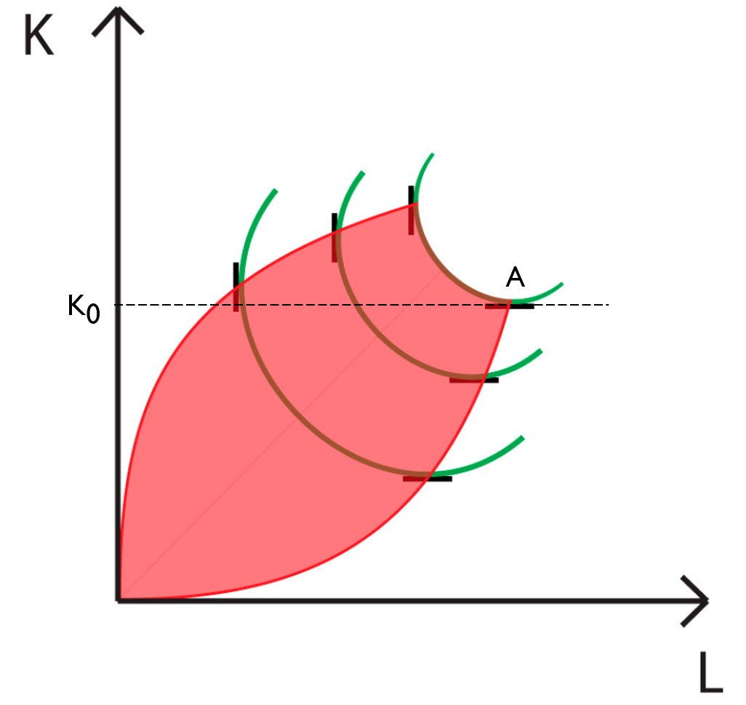
Fuente: A partir de Producción I: Región económica de producción | Policonomics. https://policonomics.com/es/lp-produccion1-region-economica-produccion/
Dado el mapa de isocuantas de la Imagen 5, si mantenemos constante el factor ${\text{z}}_{\text{K}}$ (a un nivel ${\text{K}}_{\text{0}}$) y variamos el factor ${\text{z}}_{\text{L}}$, la producción va aumentando hasta el punto A, es decir, la productividad marginal de ${\text{z}}_{\text{L}}$ en ese tramo es positiva. Pero si a partir de A se sigue aumentando el factor ${\text{z}}_{\text{L}}$, pasamos a curvas isocuantas asociadas a un nivel de producción cada vez menor, o sea, la productividad marginal de ${\text{z}}_{\text{L}}$ es negativa a partir de A.
El lugar geométrico de los puntos en los que la productividad marginal es cero se denominan líneas de contorno.
En la línea de contorno superior la productividad marginal del capital es nula (${\text{PMg}}_{{\text{z}}_{\text{K}}}=\text{0}$) y en la línea de contorno inferior la productividad marginal del trabajo es nula (${\text{PMg}}_{{\text{z}}_{\text{L}}}=\text{0}$).
A lo largo de las líneas de contorno, la productividad marginal de un factor es cero, y la RMST es constante e igual a cero o infinito, según la dirección en que se sustituyan los factores de producción.
La zona delimitada entre las líneas de contorno es donde la producción es técnicamente eficiente, ya que la productividad marginal de los dos factores es positiva.
La región económica de la producción es la zona de sustitución de los factores en donde se puede producir de manera técnicamente eficiente la misma cantidad de bien con distintas cantidades de factores.
Fuera de esa zona, para producir la misma cantidad de bien se utiliza mayor cantidad de factores, siendo la relación entre los mismos ineficiente (se podría producir más utilizando menos de un factor).
En esta zona, para mantener constante el nivel de producción, si aumenta un factor, para compensar el incremento de producto tiene que disminuir el otro factor, de lo contrario, si se mantiene constante un factor y aumenta el otro factor de producción se pasa a otra isocuanta con un nivel de producción mayor.

Productividad
Vemos como con esta función de producción, si mantenemos constante el nivel de capital, en un primer momento, a medida que aumenta el factor variable la producción aumenta a un ritmo cada vez mayor. Pero a partir de cierto punto la producción crece a un ritmo cada vez menor hasta que alcanza un máximo. Y a partir de ese máximo, si sigue aumentando el factor variable, el incremento del producto se torna negativo.
Imagen 6.– Análisis de corto plazo: productividad
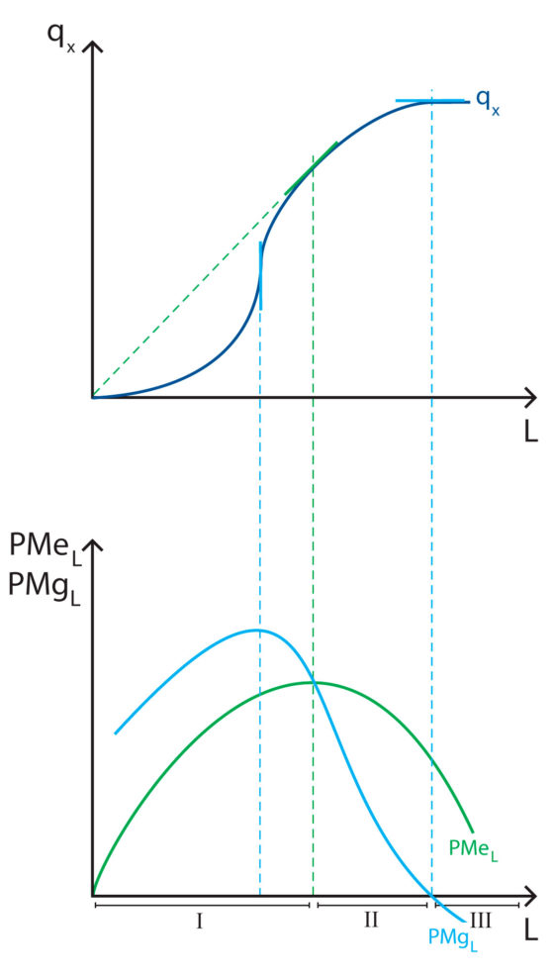
Fuente: Production II: Short run production | Policonomics. https://policonomics.com/lp-production2-short-run-production/

Productividad media
La productividad media de un factor de producción variable ($\text{PMe}$) es igual al producto total dividido por la cantidad de factor variable utilizado y expresa la relación existente entre el nivel de producción obtenido y la cantidad de factor variable aplicado:
$${\text{PMe}}_{\text{L}}=\frac{\text{Q}}{\text{L}}$$
En la Imagen 6, la productividad media crece hasta que la secante es tangente a la curva y a partir de ese punto empieza a decrecer.

Productividad marginal
La productividad marginal ($\text{PMg}$) es el incremento que se produce en el producto total al aumentar en una unidad el factor variable, permaneciendo constante el factor fijo. Es por ello, la derivada de la función de producción en cada uno de sus puntos. Se refiere siempre a la última unidad de factor variable incorporado al proceso productivo:
$${\text{PMg}}_{\text{L}}=\frac{\text{dQ}}{\text{dL}}$$
El máximo del producto marginal se da en el punto de inflación del producto total.

Relación entre productividad media y productividad marginal
La productividad media y la productividad marginal tienen el mismo valor cuando la productividad media es máxima. Esto se puede apreciar claramente de forma analítica, ya que la secante trazada desde el origen de coordenadas (${\text{PMe}}_{\text{L}}$) coincide con la tangente a la curva de producción total (${\text{PMg}}_{\text{L}}$).

Etapas de la producción
En esta función de producción se pueden distinguir, siguiendo a Cassel (1918), 3 etapas:
Etapa I: La primera etapa alcanza hasta el máximo del producto medio. En esta primera etapa, el producto medio es creciente e implica una productividad marginal negativa del factor de producción fijo. Existe demasiada cantidad de factor fijo en relación con el factor variable utilizado. Se está produciendo extensivamente, por lo que el margen de separación de esta etapa con la segunda se denomina margen extensivo.
Etapa II: En la segunda etapa, que abarca desde el máximo del producto medio hasta que el producto marginal es cero o máximo del producto total, es donde se debe producir (nótese que en este tramo es cuando nos encontramos dentro de la región económica de producción). En esta etapa se da el equilibrio de la producción y las cantidades utilizadas de factores son las óptimas. La relación entre los factores de producción es eficiente. Al margen de separación entre la segunda etapa y la tercera etapa se le denomina margen intensivo.
Etapa III: Finalmente, la tercera etapa se da a partir del producto marginal cero y en esta etapa se produce intensivamente, es decir, hay demasiado factor variable para el factor fijo existente, por lo que el producto marginal del factor variable es negativo.

Elasticidad-producto
La elasticidad-producto es la variación porcentual que se produce en la producción de un bien, debida a una variación porcentual en el factor de producción variable.
$${\text{ε}}_{\text{Q}\text{,L}}=\frac{{\text{d}\text{Q}}/{\text{Q}}}{{\text{dL}}/{\text{L}}}=\underset{{\text{PMg}}_{\text{L}}}{\underbrace{\frac{\text{d}\text{Q}}{\text{dL}}}}∙\underset{{\text{1}}/{{\text{PMe}}_{\text{L}}}}{\underbrace{\frac{\text{L}}{\text{Q}}}}=\frac{{\text{PMg}}_{\text{L}}}{{\text{PMe}}_{\text{L}}}$$
Para el caso de nuestro ejemplo, podemos afirmar que:
En la etapa I la elasticidad-producto es mayor que 1.
Tiene un valor igual a la unidad en el margen extensivo.
En la etapa II está comprendido entre 0 y 1.
Toma el valor cero en el margen intensivo.
En la etapa III es negativa.

Largo plazo → Rendimientos a escala
Añadir distinción entre rendimientos locales y globales a escala. https://www.jstor.org/stable/4101869
Ver págs. 133 y 134 Jehle y Reny
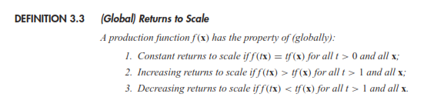
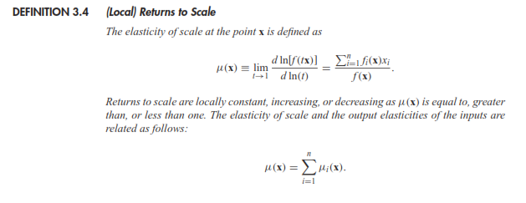
Habiendo visto el análisis de corto plazo, pasamos al análisis del largo plazo, en el que todos los factores productivos son variables y tanto ${\text{z}}_{\text{L}}$ como ${\text{z}}_{\text{K}}$ pueden ajustarse.
Nos centraremos en el concepto de rendimientos a escala que aparece a la hora de cuantificar el impacto sobre el nivel de producción si varían todos los factores en la misma proporción.
A esta variación equiproporcional en todos los factores se le puede denominar variación en la escala de producción, de ahí la denominación de rendimientos a escala.
Para estudiar los rendimientos a escala de la función de producción, lo que haremos será realizar un corte a lo largo de un rayo vector que pase por el origen de coordenadas. De este modo estudiaremos la forma de la función de producción ante una variación de todos los factores productivos cuando estos varían en la misma proporción.

Rendimiento a escala
Según que la proporción de variación en el output sea mayor, igual o menor que la variación en todos los factores (en la escala) se dice que los rendimientos a escala son crecientes, constantes o decrecientes, respectivamente, tal y como reflejan la Imagen 7 (realizando el análisis en $R^{\text{3}}$) y la Imagen 8 (realizando el análisis mediante el uso de curvas isocuantas).
Imagen 7.– Análisis de largo plazo: rendimientos a escala (análisis de la función de producción Cobb-Douglas en $R^{\text{3}}$)
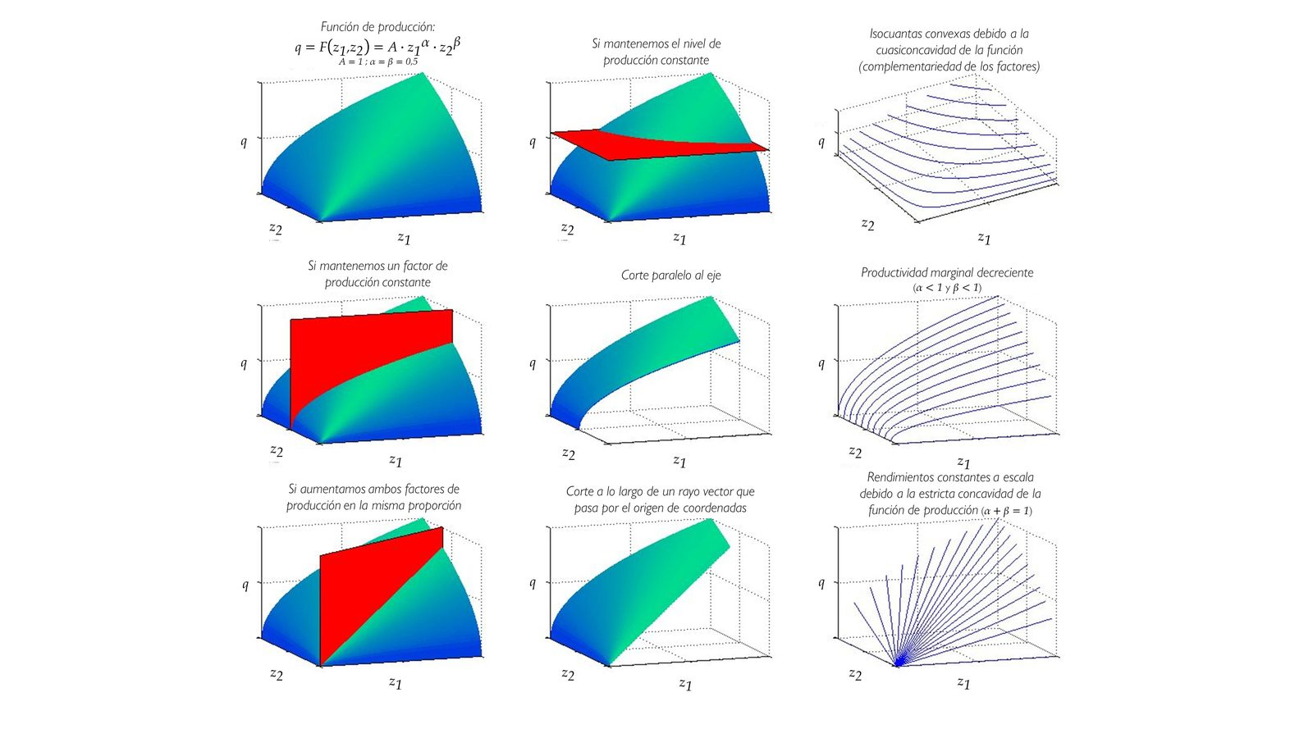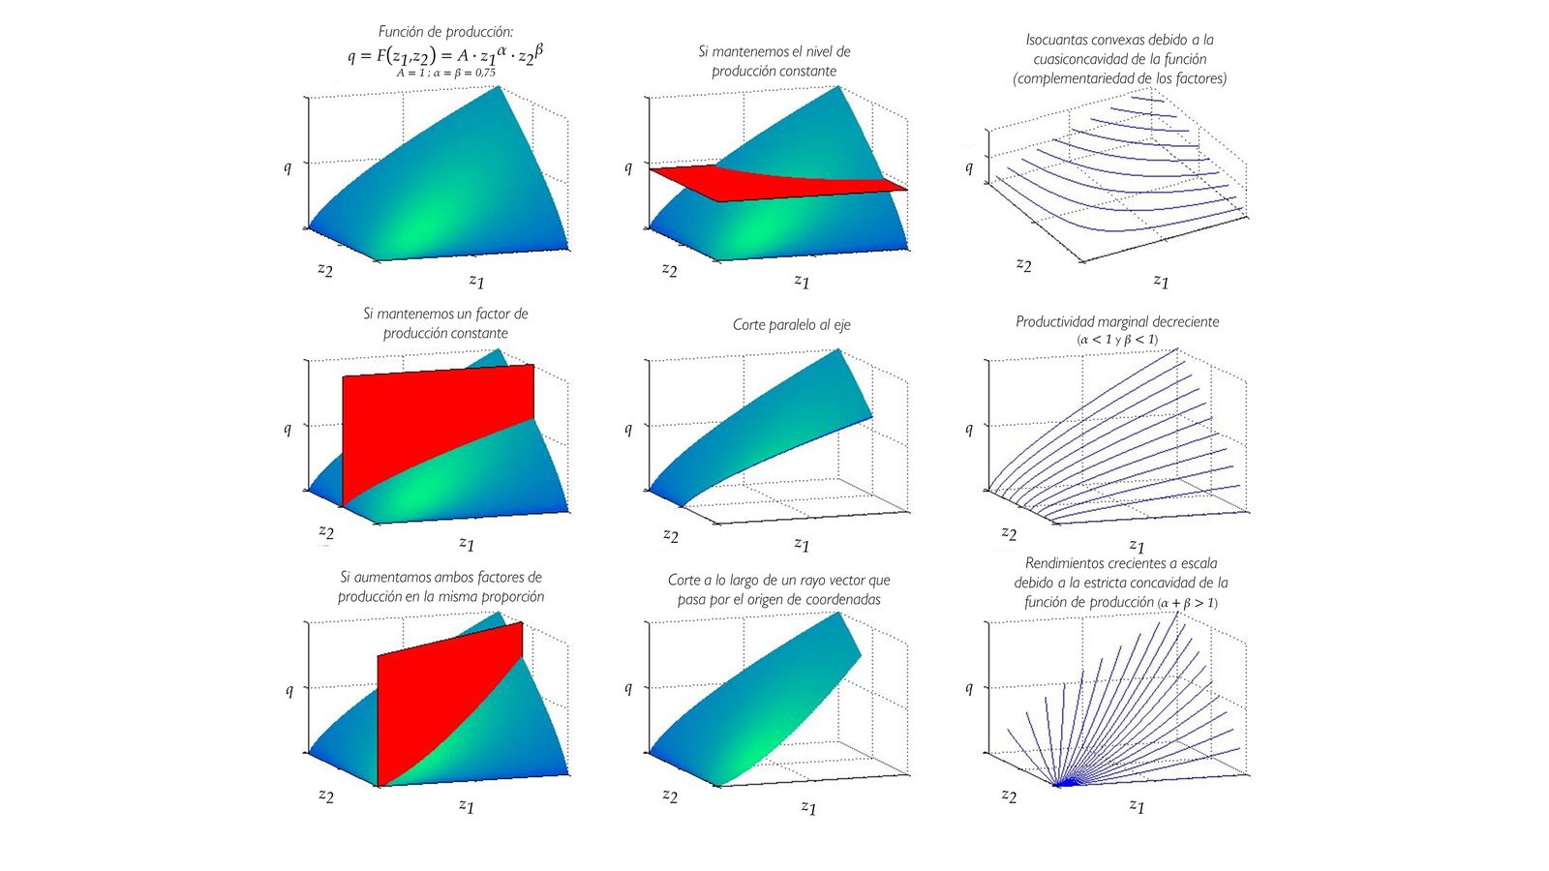
Fuente: A partir de Fuleky, P. (2006). Anatomy of C-D Production/Utility Functions in Three Dimensions. University of Washington. http://www2.hawaii.edu/~fuleky/anatomy/anatomy.html
Imagen 8.– Análisis de largo plazo: rendimientos a escala (análisis mediante curvas isocuantas)
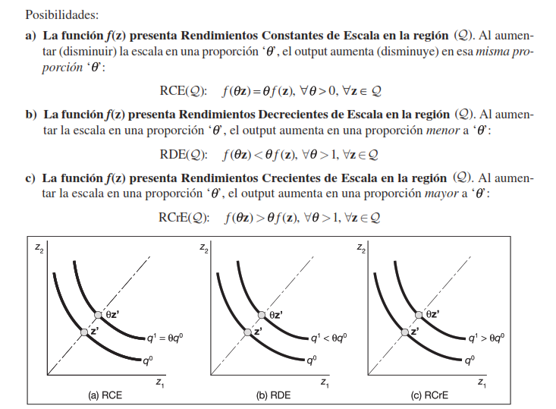
Fuente: Maté García, J. J. & Pérez Domínguez, C. (2007). Microeconomía avanzada: Cuestiones y ejercicios resueltos. Prentice Hall.

Elasticidad-escala o coeficiente de la función
Formalmente, esto da lugar a la elasticidad de escala (o coeficiente de la función), definida como el cociente entre la variación porcentual en la producción y la variación porcentual en las cantidades de todos los factores.
Si tomamos ${\text{z}}_{\text{L}}$ y ${\text{z}}_{\text{K}}$ como factores variables, la variación equiproporcional nos da que:
$$\frac{\text{d}{\text{z}}_{\text{L}}}{\text{d}{\text{z}}_{\text{L}}}=\frac{\text{d}{\text{z}}_{\text{K}}}{\text{d}{\text{z}}_{\text{K}}}=\frac{\text{d}\text{λ}}{\text{d}\text{λ}}\text{, siendo} \text{λ}\text{ la escala}$$
Y entonces la elasticidad de escala, ${\text{ε}}_{\text{Q,}\text{λ}}$, resulta:
$${\text{ε}}_{\text{Q}\text{,}\text{λ}}=\frac{{\text{d}\text{Q}}/{\text{Q}}}{{\text{d}\text{λ}}/{\text{λ}}}=\frac{\text{d}\text{Q}}{\text{d}\text{λ}}∙\frac{\text{λ}}{\text{Q}}$$
De este modo,
En el caso de rendimiento decrecientes a escala, ${\text{ε}}_{\text{Q}\text{,}\text{λ}}<\text{1}$.
En el caso de rendimiento constantes a escala, ${\text{ε}}_{\text{Q}\text{,}\text{λ}}=\text{1}$.
En el caso de rendimiento crecientes a escala, ${\text{ε}}_{\text{Q}\text{,}\text{λ}}>\text{1}$.
Relación entre elasticidad-producto y elasticidad-escala
La relación entre productividades y rendimientos ha sido origen de confusiones. Para clarificarla hay que señalar que:
– Gráficamente, la productividad se mide comparando las isocuantas que se van alcanzando a medida que varía uno de los factores (a lo largo de una recta paralela al eje en que se represente el factor variable). Por su parte, los rendimientos a escala se miden comparando las isocuantas que se van alcanzando a medida que varía todos los factores proporcionalmente a lo largo de un radio que parta del origen.
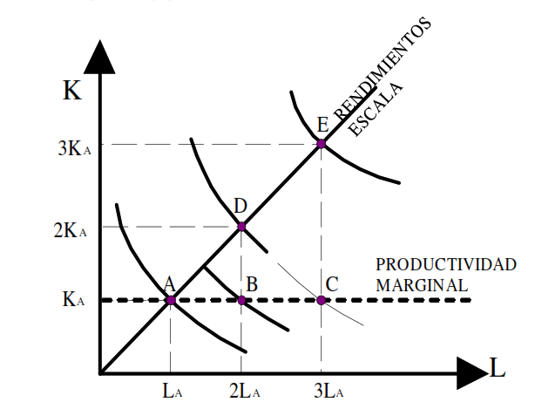
– Analíticamente, la relación entre productividad y rendimientos puede obtenerse demostrando que la elasticidad-escala es igual a la suma de las elasticidades producto de los factores.
$${\text{ε}}_{\text{Q}\text{,}\text{λ}}={\text{ε}}_{\text{Q}\text{,}{\text{z}}_{\text{L}}}+{\text{ε}}_{\text{Q}\text{,}{\text{z}}_{\text{K}}}$$

Funciones homotéticas y homogéneas
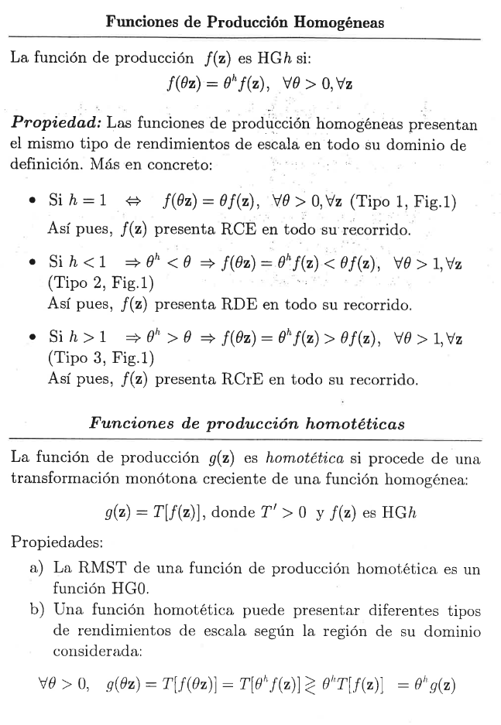
Un tipo de funciones importantes en el análisis (teórico y aplicado) son las funciones homogéneas. Una función es homogénea de grado t si al variar todos sus argumentos (factores productivos) multiplicándose por un escalar $\text{λ}$ cualquiera, el valor de la función se ve multiplicado por ${\text{λ}}^{\text{t}}$, esto es:
$$\text{F}\left(\text{λ}∙{\text{z}}_{\text{K}}\text{, }\text{λ}∙{\text{z}}_{\text{L}}\right)={\text{λ}}^{\text{t}}∙\text{F}\left({\text{z}}_{\text{K}}\text{, }{\text{z}}_{\text{L}}\right)$$
En estos casos, determinar los rendimientos a escala es sencillo: el grado de homogeneidad t recoge precisamente la noción de elasticidad de escala. Esto implica que muestran una elasticidad de escala constante u excluyen rendimientos a escala mixtos “wicksellianos”.
Otra característica peculiar de las funciones homogéneas de grado t es que sus derivadas son homogéneas de grado t − 1. Esto tiene la importante implicación de que el cociente entre las productividades marginales se mantendrá constante si todos los factores varían en la misma proporción.
Todas las funciones de producción homogéneas son homotéticas, sin embargo, no todas las funciones de producción homotéticas son homogéneas (https://www.youtube.com/watch?v=f88WupoFBPY).
En la próxima imagen se representan tres funciones homogéneas (y por lo tanto homotéticas):
– Son homotéticas porque la pendiente de las líneas de contorno es igual para cualquier punto de un rayo vector que salga del origen.
– Son homogéneas, porque su elasticidad de escala es constante, es decir, dado un aumento de ambos factores de producción de manera proporcional la proporción de la variación en la producción es independiente del nivel de factores de producción inicial.
Una combinación de ellas que en cada tramo tuviera una elasticidad de escala sería homotética pero no homogénea.
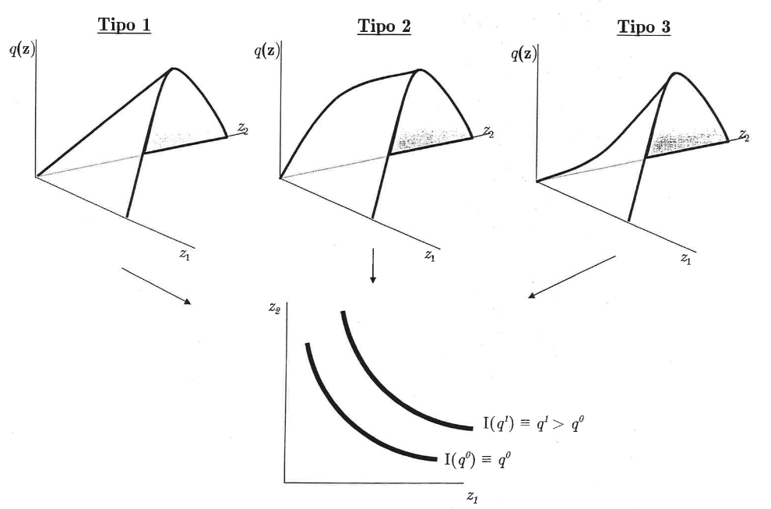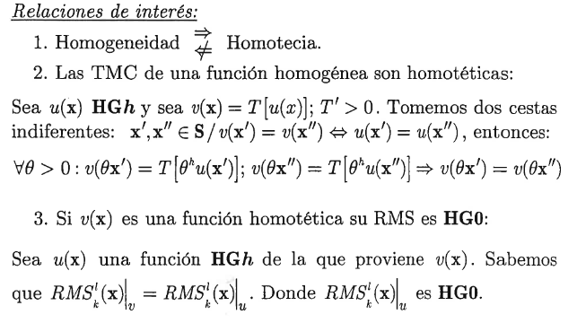
Fuente: Pérez Domínguez, C. (2004). Microeconomía avanzada. Universidad de Valladolid.

Muy largo plazo → Progreso técnico

Concepto de progreso técnico
En el muy largo plazo la tecnología no es constante, sino que se produce progreso técnico, es decir, cambios en los métodos de producción.
El progreso técnico supone nuevos y mejores métodos de producción, o una mejora en la eficiencia de los métodos ya existentes. Esto se puede ver reflejado de 2 maneras:
- Innovaciones en el proceso productivo, que permiten que puedan producirse más bienes utilizando las mismas cantidades de factores (o que se pueda obtener la misma cantidad de bien con cantidades menores de uno o más factores).
- Innovaciones en el producto, que permiten que los productos existentes mejoren su calidad o que se produzcan bienes completamente nuevos.

Representación gráfica de progreso técnico
El progreso técnico puede representarse gráficamente como un desplazamiento hacia arriba de la función de producción que se traduce en un desplazamiento hacia adentro de las curvas isocuantas:
Imagen 9.– Progreso técnico
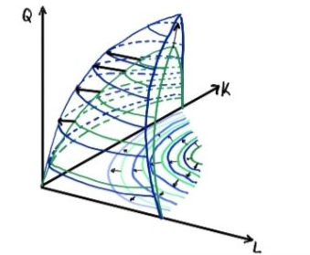
Fuente: Elaboración propia

Tipos de progreso técnico neutral
Consideremos una función de producción agregada $\breve{\text{F}}$ y definiremos los siguientes tipos de progreso técnico neutral:
- Progreso técnico neutral en sentido de Hicks: $\breve{\text{F}}\left({\text{A}}_{\text{t}}\text{, }{{\text{z}}_{\text{K}}}_{\text{t}}\text{, }{{\text{z}}_{\text{L}}}_{\text{t}}\right)={\text{A}}_{\text{t}}∙\text{F}\left({{\text{z}}_{\text{K}}}_{\text{t}}\text{, }{{\text{z}}_{\text{L}}}_{\text{t}}\right)$. En el progreso técnico neutral de Hicks, el capital y el trabajo son afectados por el progreso técnico. La cantidad de factores utilizados disminuye. Aumenta la eficiencia y la productividad de todos los factores productivos utilizados [Desplazamiento de isocuantas representado en el panel A de la Imagen 10].
- Progreso técnico neutral en sentido de Solow o intensificador del capital: En el progreso técnico neutral de Solow, la función de producción define al capital de la siguiente manera:
$\breve{\text{F}}\left({\text{A}}_{\text{t}}\text{, }{{\text{z}}_{\text{K}}}_{\text{t}}\text{, }{{\text{z}}_{\text{L}}}_{\text{t}}\right)=\text{F}\left({\text{A}}_{\text{t}}∙{{\text{z}}_{\text{K}}}_{\text{t}}\text{, }{{\text{z}}_{\text{L}}}_{\text{t}}\right)$. El capital es medido en términos de unidades de eficiencia y la relación producto capital no es constante. El capital es más eficiente [Desplazamiento de isocuantas representado en el panel B de la Imagen 10].
- Progreso técnico neutral en sentido de Harrod o intensificador del trabajo: En el progreso técnico neutral de Harrod, la función de producción es modificada por un trabajo que “aprende”: $\breve{\text{F}}\left({\text{A}}_{\text{t}}\text{, }{{\text{z}}_{\text{K}}}_{\text{t}}\text{, }{{\text{z}}_{\text{L}}}_{\text{t}}\right)=\text{F}\left({{\text{z}}_{\text{K}}}_{\text{t}}\text{, }{\text{A}}_{\text{t}}∙{{\text{z}}_{\text{L}}}_{\text{t}}\right)$ [Desplazamiento de isocuantas representado en el panel C de la Imagen 10].
Imagen 10.– Análisis de muy largo plazo: progreso tecnológico
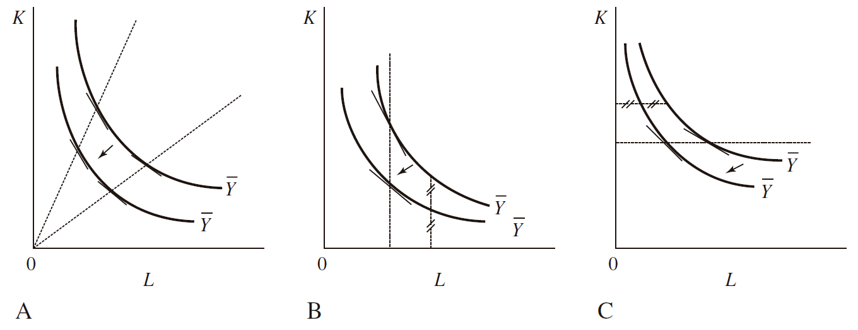
Fuente: Acemoglu, D. (2009). Introduction to modern economic growth. Princeton University Press.

EMPRESA MULTIPRODUCTO → CURVA DE CONTRATO
Hasta ahora hemos considerado un solo producto, en el que la empresa alcanzaba la eficiencia técnica situándose sobre la isocuanta correspondiente a cada nivel de producción.
Si en la economía existe más de un producto, que los productores se sitúen sobre su curva isocuanta no es condición suficiente para la eficiencia técnica. En efecto, la eficiencia exigirá una asignación de factores productivos tal que a través de una reasignación de los mismos no sea posible aumentar la cantidad producida de un bien sin disminuir la del otro.
Esto se consigue, como veremos para el caso de 2 productos, cuando las RMST son iguales (i.e. cuando las isocuantas de cada producto son tangentes en una caja de Edgeworth).
Consideraremos que se producen 2 bienes (X e Y), utilizando 2 factores de producción (${\text{z}}_{\text{K}}$ y ${\text{z}}_{\text{L}}$), cuyas funciones de producción son:
$$\begin{matrix}\text{X}={\text{F}}_{\text{X}}\left({\text{z}}_{\text{K}}^{\text{X}}\text{,}{\text{z}}_{\text{L}}^{\text{X}}\right) \\ \text{Y}={\text{F}}_{\text{Y}}\left({\text{z}}_{\text{K}}^{\text{Y}}\text{,}{\text{z}}_{\text{L}}^{\text{Y}}\right)\end{matrix}$$y cuyas isocuantas se representan en la caja de Edgeworth (con orígenes de coordenadas en ${\text{O}}_{\text{X}}$ y ${\text{O}}_{\text{Y}}$ respectivamente). Además, están sometidos conjuntamente a una restricción de recursos disponibles:
$$\begin{matrix}{\text{z}}_{\text{K}}^{\text{X}}+{\text{z}}_{\text{K}}^{\text{Y}}=\overline{{\text{z}}_{\text{K}}} \\ {\text{z}}_{\text{L}}^{\text{X}}+{\text{z}}_{\text{L}}^{\text{Y}}=\overline{{\text{z}}_{\text{L}}}\end{matrix}$$
Esto viene representado de forma que en la caja de Edgeworth tenemos en abscisas la dotación del factor ${\text{z}}_{\text{L}}$ y en ordenadas la dotación del factor ${\text{z}}_{\text{K}}$.
Imagen 11.– Caja de Edgeworth
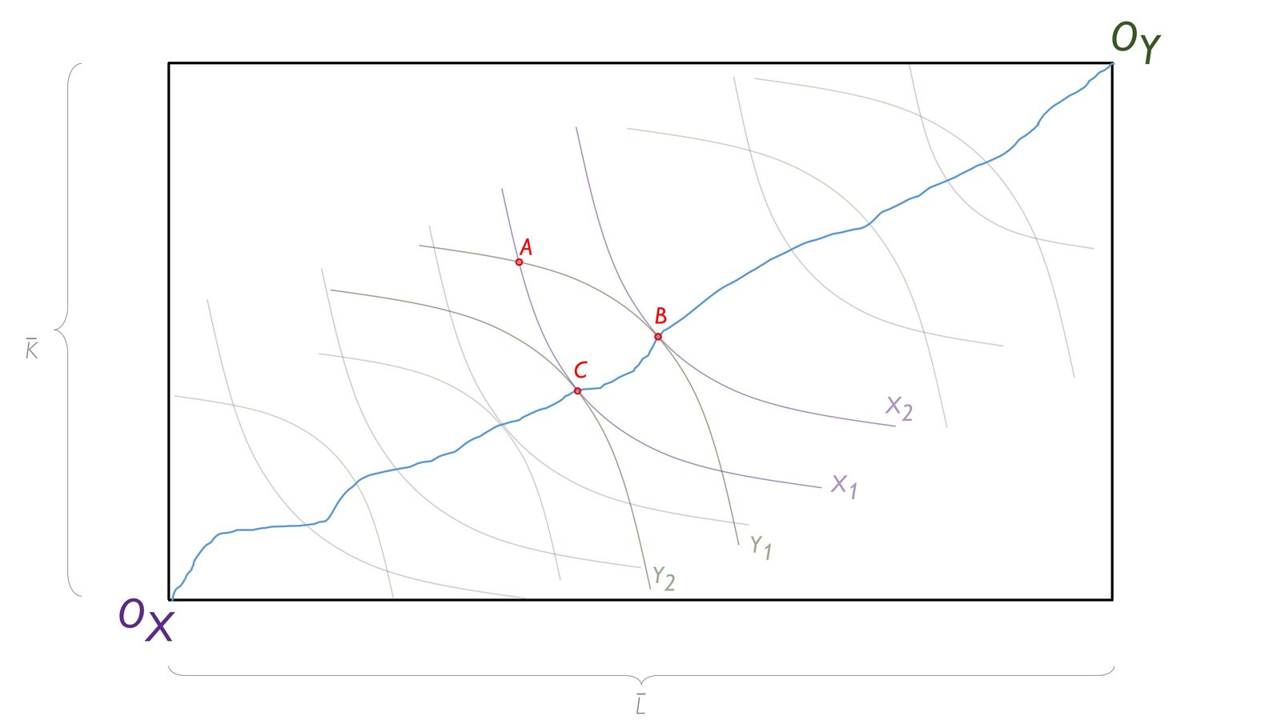
Fuente: Elaboración propia
Dada la dotación inicial de factores ($\overline{{\text{z}}_{\text{K}}}\text{,}\overline{{\text{z}}_{\text{L}}}$) estos pueden ser asignados a producir X e Y. Sin embargo, no cualquier asignación de recursos es eficiente técnicamente, ya que en algunos puntos, es posible producir más de un producto, manteniendo constante la producción del otro.
Por ejemplo, en el punto A se utiliza toda la dotación inicial de factores ($\overline{{\text{z}}_{\text{K}}}\text{,}\overline{{\text{z}}_{\text{L}}}$) para producir cantidades ${\text{X}}_{\text{1}}$ e ${\text{Y}}_{\text{1}}$, sin embargo, esa asignación no es eficiente, ya que es posible una de las 2 siguientes opciones:
Obtener más producción de X manteniendo la cantidad de Y constante, pasando a obtener las cantidades ${\text{X}}_{\text{2}}$ e ${\text{Y}}_{\text{1}}$, esto es, del punto A al punto B.
Obtener más producción de Y manteniendo la cantidad de X constante, pasando a obtener las cantidades ${\text{X}}_{\text{1}}$ e ${\text{Y}}_{\text{2}}$, esto es, del punto A al punto C.
      - Por lo tanto, vemos como las isocuantas ya no son necesariamente puntos que reflejen asignaciones eficientes técnicamente.
Estos puntos de asignación óptima, B y C (donde las isocuantas son tangentes al agotarse todas las posibilidades de intercambio beneficioso de factores) pertenecen a la curva de contrato, que contiene todos los puntos de producción eficiente.
En los puntos pertenecientes a la curva de contrato se cumple la eficiencia en el sentido de Pareto en la producción [ver tema 3.A.22] al cumplirse:
$$\underset{{{\text{RMST}}_{\text{L}}^{\text{K}}}^{\text{X}}}{\underbrace{\frac{{\text{PMg}}_{{\text{z}}_{\text{L}}}^{\text{X}}}{{\text{PMg}}_{{\text{z}}_{\text{K}}}^{\text{X}}}}}=\underset{{{\text{RMST}}_{\text{L}}^{\text{K}}}^{\text{Y}}}{\underbrace{\frac{{\text{PMg}}_{{\text{z}}_{\text{L}}}^{\text{Y}}}{{\text{PMg}}_{{\text{z}}_{\text{K}}}^{\text{Y}}}}}$$
Es decir, la pendiente de las isocuantas de X es igual a la pendiente de las isocuantas de Y, ya que las isocuantas de X e Y son tangentes.
A partir de la curva de contrato, podemos obtener la Frontera de Posibilidades de Producción (FPP).
La FPP nos da las combinaciones de bienes técnicamente eficientes. Asimismo es decreciente, pues al aumentar la producción de un bien tiene que disminuir la del otro.
En esta curva, el progreso técnico y el aumento en las dotaciones de los factores productivos desplaza la curva hacia la derecha.
Imagen 12.– Frontera de Posibilidades de Producción
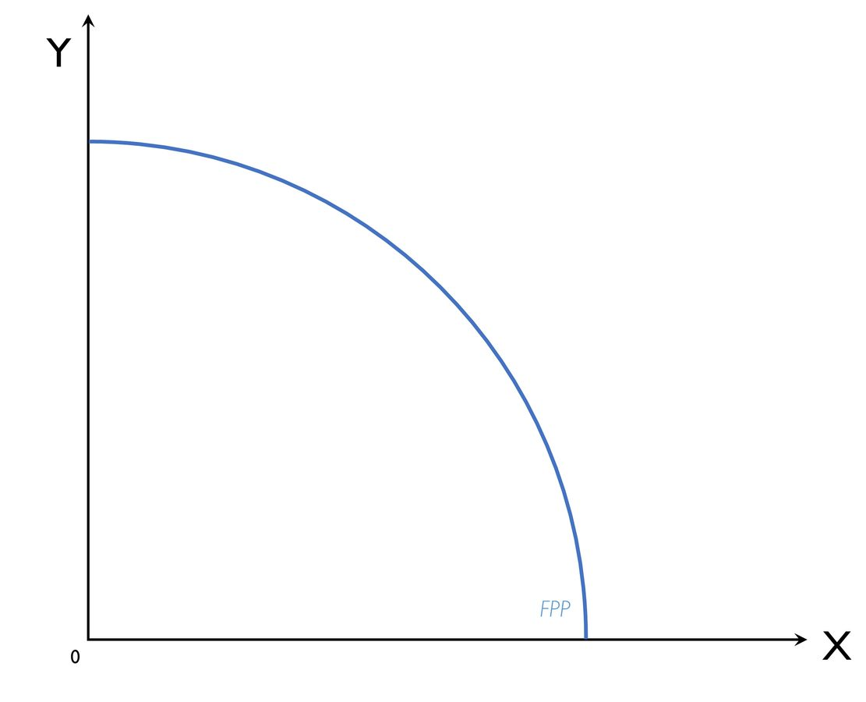
Fuente: Elaboración propia
La pendiente de la FPP es la Relación Marginal de Transformación (RMT) que informa sobre la cantidad de output del bien Y al que la economía debe renunciar si se desea aumentar marginalmente el output X en condiciones de eficiencia.
Optimalidad en la producción con competencia perfecta [Tema 3.A.22]
Los productores, para maximizar su beneficio, igualan la Relación Marginal de Sustitución Técnica (RMST) a los precios relativos de los factores, y como en competencia perfecta los precios de los factores son los mismos para todos los productores, la RMST será también la misma para todos los productores, que es la condición del óptimo en la producción (pues, dado que las valoraciones de los factores entre los productores son iguales, no será posible una reasignación de los factores que aumente la producción de un bien sin disminuir la del otro).
$$\underset{\left\{{\text{z}}_{\text{L}}^{\text{j}}\text{,}{\text{z}}_{\text{K}}^{\text{j}}\right\}}{\text{max}}{{\text{π}}_{\text{j}}={\text{P}}_{\text{j}}∙\text{F}\left({\text{z}}_{\text{L}}^{\text{j}}\text{,}{\text{z}}_{\text{K}}^{\text{j}}\right)-\left(\text{W}∙{\text{z}}_{\text{L}}^{\text{j}}+\text{R}∙{\text{z}}_{\text{K}}^{\text{j}}\right)} ; \text{j}=\text{X,Y} \\ \text{CPO:} \\ \frac{\text{∂}{\text{π}}_{\text{j}}}{\text{∂}{\text{z}}_{\text{L}}^{\text{j}}}=\text{0}⟹{\text{P}}_{\text{j}}∙{\text{PMg}}_{{\text{z}}_{\text{L}}}^{\text{j}}-\text{W}=\text{0} \\ \frac{\text{∂}{\text{π}}_{\text{j}}}{\text{∂}{\text{z}}_{\text{K}}^{\text{j}}}=\text{0}⟹{\text{P}}_{\text{j}}∙{\text{PMg}}_{{\text{z}}_{\text{K}}}^{\text{j}}-\text{R}=\text{0} \\ \boxed{\underset{{{\text{RMST}}_{\text{L}}^{\text{K}}}^{\text{X}}}{\underbrace{\frac{{\text{PMg}}_{{\text{z}}_{\text{L}}}^{\text{X}}}{{\text{PMg}}_{{\text{z}}_{\text{K}}}^{\text{X}}}}}=\underset{{{\text{RMST}}_{\text{L}}^{\text{K}}}^{\text{Y}}}{\underbrace{\frac{{\text{PMg}}_{{\text{z}}_{\text{L}}}^{\text{Y}}}{{\text{PMg}}_{{\text{z}}_{\text{K}}}^{\text{Y}}}}}=\frac{\text{w}}{\text{r}}}$$
Sería conveniente meter (o al menos conocer) el problema del productor.

CONCLUSIÓN
- Recapitulación (Ideas clave):
  - A lo largo de esta exposición hemos analizado un lado del mercado: la oferta. Se trata de contribuciones realizadas por economistas neoclásicos que aplican el principio del margen y suponen el análisis germinal de la teoría microeconómica actual.
  - Hemos revisado la axiomática de la tecnología y otras cuestiones relacionadas con la teoría de la producción.
- Relevancia:
  - Esta cuestión es de gran relevancia a nivel teórico, tanto a nivel microeconómico como a nivel macroeconómico:
    - A nivel microeconómico, supone un paso previo para la determinación de la oferta y por tanto es de utilidad para la determinación del equilibrio de mercado.
    - A nivel macroeconómico, la teoría de la producción tiene implicaciones fundamentales en disciplinas como la teoría del crecimiento económico o la teoría del comercio internacional.
- Extensiones y relación con otras partes del temario:
  - Sin embargo, el cuerpo teórico abordado dista de ser suficiente para el estudio del comportamiento del productor en el mercado.
    - Este análisis tendrá que ser complementado posteriormente con los costes de los inputs [Tema 3.A.12] y con la estructura de mercado [Temas 3.A.16, 3.A.17, 3.A.18 y 3.A.19].
  - Centrándonos en consideraciones de eficiencia, como hemos visto, en el caso de empresa multiproducto, cuando las empresas no producen en el óptimo, el bienestar se verá disminuido [Tema 3.A.23].
  - Por otro lado, la función de producción neoclásica es el punto de partida para la teoría neoclásica de la distribución de la renta. En esta teoría, a través de la función de producción agregada, bajo el supuesto de rendimientos constantes a escala en una función homogénea de grado uno se produce el agotamiento del producto en la remuneración de los factores que han sido utilizados para si producción.
    - Además, en función de cómo se defina la función de producción así serán las consecuencias en muchos otros ámbitos de la teoría económica. De esta forma, esa definición de la misma es un punto de partida clave para conclusiones en los campos de aplicación de la misma como es el caso de la teoría de crecimiento endógeno, donde entran en juego factores que dan lugar a rendimientos crecientes.
Por otro lado, es importante prestar atención a la forma en que se defina el factor de producción. Un ejemplo claro es si dentro del capital incluimos o no el capital humano como es el caso que se considera en crecimiento endógeno [Tema 3.A.44].
    - Otro ejemplo de cómo la simplificación que hemos efectuado al considerar al capital como un factor variable más, perfectamente maleable y agregable fue uno de los elementos que dieron lugar a lo que se conoció como la controversia del capital [ver anexo A.2].
  - También tiene importantes implicaciones en otros campos como la teoría del comercio internacional, ya que la modelización de las tecnologías de producción da lugar a diferentes conclusiones y a diferentes implicaciones de política económica [ver temas 3.B.5 y 3.B.6].
- Opinión:
  - En cualquier caso, no debemos olvidar que la función de producción neoclásica es una poderosa idealización que representa la empresa como un flujo de inputs y outputs sometidos a una restricción tecnológica (visión de la empresa como una caja negra) que nos permite alcanzar un gran número de conclusiones acerca de su comportamiento y modelización y que otros aspectos de la organización de las relaciones internas de la empresa y de esta con el mundo que le rodea ha sido el campo de desarrollo de la Teoría de la Organización Industrial [Tema 3.A.15].
- Idea final (Salida o cierre):
  - En definitiva, la teoría de la producción supone un análisis germinal del comportamiento de la empresa y nos permite hallar su función de producción, condición previa para hallar la decisión de oferta de la empresa y por agregación la oferta de mercado, lo que es un paso previo para la determinación del equilibrio del mercado.

Bibliografía
Morales, C. & Martínez Hornillos, D. (s.f.). Tema 3.A.9: Teoría de la producción. ICEX-CECO.
HET: Neoclassical Theories of Production—Contents. (s. f.). Recuperado 20 de agosto de 2021, de https://www.hetwebsite.net/het/essays/product/prodcont.htm
Tema Juan Luis Cordero Tarifa.

Preguntas de otros exámenes

Enlace a preguntas tipo test
https://www.quia.com/quiz/6562885.html

Anexos

Anexo 1: Formas comunes de la función de producción
Forma polar de Gorman
  - Cuasilineales
  - Homotéticas
    - Homogéneas
    - Isoelásticas
        - Elasticidad de Sustitución Constante (Constant Elasticity of Substitution, CES)
          - Cobb-Douglas
          - Función de producción linear (o sustitutivos perfectos)
          - Función de producción de tipo Leontief (o complementarios perfectos)
          - Función de producción Translog
          - Función de producción de Stone-Geary

Anexo 2: Controversia del capital de Cambridge
http://blognewdeal.com/enrique-feas/brindo-por-usted-senora-robinson/
A raíz de un importante artículo publicado en 1954, Joan Robinson se vio envuelta en la denominada Controversia del Capital o Controversia de los dos Cambridge entre el Cambridge neorricardiano inglés –que representaban Piero Sraffa y ella– y el Cambridge neoclásico estadounidense del MIT –representado por Samuelson y Solow–. Bajo la aparente complejidad técnica del debate yacía una idea simple y relevante: la teoría económica neoclásica basaba la superioridad del mercado a la hora de asignar recursos en la existencia de individuos y empresas que maximizaban su utilidad y sus beneficios; ahora bien, para que los precios relativos de bienes y factores reflejasen adecuadamente su escasez relativa era imprescindible que la maximización se hiciera en términos reales –es decir, que precios y cantidades se expresaran en unidades del bien y por unidad del bien x o unidades de capital por unidad de trabajo–. Esto, sin embargo, se convirtió en un grave problema en el ámbito de los factores productivos –cuando se trataba de maximizar la producción para unos factores trabajo y capital dados–: el trabajo se podía agregar y homogeneizar en horas-hombre, pero el capital no se podía agregar en unidades físicas, al ser demasiado heterogéneo.
Este problema de la agregación del capital tiene implicaciones cruciales a efectos distributivos. Así, si para agregar bienes de capital hay que expresarlos en términos no reales sino, monetarios (multiplicando la tasa de rendimiento por el valor del capital, aunque se descuente luego la inflación), se produce una circularidad: no podemos obtener una relación entre tasa de rendimiento y cantidad de capital cuando valor y cantidad de capital vienen influidos a su vez por la tasa de rendimiento. Dicho de otra forma: si el capital no se puede agregar en una unidad física homogénea, los precios relativos de los factores (salarios y remuneración del capital) no tienen por qué reflejar su productividad marginal relativa como resultado de un proceso de maximización. No podemos entonces decir que las remuneraciones de los factores se corresponden de forma biunívoca con su aportación al proceso productivo, o, lo que es lo mismo, no podemos saber si la distribución de la renta derivada del mercado es o no justa. Hay una falacia de la composición al suponer que la posibilidad de vincular remuneración de los factores y productividad a nivel de empresa es replicable al nivel de la economía en su conjunto: la remuneración observada del capital a nivel agregado puede venir de la productividad del capital, o de factores institucionales totalmente ajenos a ella.
Los miembros del Cambridge estadounidense, con Paul Samuelson y Robert Solow a la cabeza, intentaron parchear el problema con hipótesis auxiliares, pero fue inútil. El propio Samuelson terminó reconociendo que no había una solución satisfactoria al problema: en un importante artículo publicado en 1966 en el Quarterly Journal of Economics reconoció las “dificultades esotéricas” del problema y que “el cuento simple contado por Jevons, Böhm-Bawerk, Wicksell y otros escritores neoclásicos” –del que se deducía la existencia de una función de producción a nivel agregado– “no puede ser universalmente válido”, porque se basa en un supuesto clave falso: la posibilidad de agregación física del factor capital. La señora Robinson, por su parte, concluía: “Si existe alguna ley que rija la distribución de la renta, está aún por descubrir”.
Los lectores que piensen que desde entonces no se usa la función de producción agregada para estudiar la distribución de la renta se van a decepcionar: pese a su debilidad teórica (muy bien explicada en este artículo), sigue siendo una pieza fundamental de la teoría económica actual, y afecta a conceptos tan relevantes como la productividad total de los factores. No es que se use –que puede ser razonable–, sino que se usa como si el problema de la agregación no existiese. El argumento habitual de que “no hay alternativa mejor” se consideraría inaceptable en otras ciencias: vendría a ser como seguir usando la física newtoniana a nivel cuántico, o un mapa de Londres para intentar orientarse por Madrid con la excusa de que es mejor tener algún mapa que no tener nada.
La función de producción agregada como la suma de funciones individuales
Durante esta exposición hemos estudiado la función de producción como el plan de una única unidad productiva, sea para el caso de la producción de un solo bien o la de varios productos.
Si, en cambio, tuviéramos J unidades productivas (empresas o fábricas), y cada una tiene su conjunto de posibilidades de producción ${\text{Y}}_{\text{1}}\text{,}…\text{,}{\text{Y}}_{\text{J}}$, y asumiendo que ${\text{Y}}_{\text{J}}$ cumple las propiedades habituales (no vacío, cerrado, eliminación gratuita e imposibilidad de producción gratuita), se puede definir el Conjunto de Producción Agregada como:
$$\text{Y}={\text{Y}}_{\text{1}}+\text{…}+{\text{Y}}_{\text{J}}=\left\{\text{y}∈{\text{R}}^{\text{L}}\text{:} \text{y}=\sum_{\text{j}}{{\text{y}}_{\text{j}}}\text{ para cada }{\text{y}}_{\text{j }}\text{ϵ} {\text{Y}}_{\text{j}}\text{, j}=\text{1,…,J }\right\}$$
Una consecuencia de la ausencia de una restricción presupuestaria en la producción (la restricción es tecnológica) es que la oferta individual no está sujeta a efectos riqueza. Así, cuando los precios de los bienes cambian, solo se producen efectos sustitución a lo largo de la FPP. Al contrario que la teoría de la demanda agregada, esto da lugar a una teoría de la agregación simple y poderosa.
La función de producción agregada y la controversia de Cambridge
El uso de funciones de producción agregadas ha sido extraordinario en la ciencia económica. La gran mayoría de modelos macroeconómicos postulan que el PIB o la producción agregada es el resultado de una función paramétrica$\text{Y}=\text{F}\left({\text{z}}_{\text{1}}\text{,…, }{\text{z}}_{\text{N}}\text{, A}\right)$, donde ${\text{z}}_{\text{i}}$ es un factor de producción y $\text{A}$ un índice de distintas tecnologías de producción.
De lejos, la versión más habitual en la literatura toma la forma paramétrica:
$$\text{Y}=\text{A}∙\text{F}\left({\text{A}}_{\text{K}}∙{\text{z}}_{\text{K}}\text{, }{\text{A}}_{\text{L}}∙{\text{z}}_{\text{L}}\right)$$donde $\text{A}$, ${\text{A}}_{\text{K}}$ y ${\text{A}}_{\text{L}}$ representan respectivamente un cambio tecnológico neutral en sentido de Hicks, intensificadores de capital o intensificadores de trabajo, y $\text{F}$ es una función CES.
Durante las décadas de los 50 a los 60, la función de producción agregada se convirtió en un tema central de disputa conocida como la Controversia de Cambridge, que enfrentó a los postkeynesianos de la Cambridge británica con los defensores de la función agregada, que eran los neoclásicos de Cambridge, Massachussets.
El primer y principal punto de discordia era la validez de la propia función neoclásica, cuyo ejemplo más conocido era la utilizada por Robert Solow en su modelo de crecimiento. Las críticas británicas (de economistas como Robinson, Sraffa, Pasinetti) criticaban la agregación del stock de capital en un único índice numérico.
Los economistas británicos pudieron demostrar que leyes fundamentales tales como los rendimientos marginales decrecientes no se mantenían necesariamente al agregar el stock de capital a pesar de que a nivel microeconómico existan rendimientos decrecientes para cada bien de capital. Así, por tanto, las funciones de producción neoclásicas no serían un instrumento útil para estudiar, por ejemplo, la distribución de la renta en una economía.
Pese a ello, y ante la ausencia de alternativas viables, el uso de funciones de producción agregadas se ha mantenido hasta nuestros días, en gran parte por la incapacidad de los neokeynesianos de proponer un enfoque alternativo viable.

Anexo 3: Producción con incertidumbre: Gravelle y Rees
- Incertidumbre tecnológica: No se tiene certeza sobre el volumen de producción que puede obtenerse con determinada combinación de factores productivos.
- Incertidumbre de mercado: La empresa no conoce con certeza los precios de los factores o productos.
La incertidumbre (que suponemos negativa debido a la aversión al riesgo de las empresas [ver tema 3.A.10]) se puede reducir con métodos de producción más flexibles.

Anexo 4: Anexo 0 del tema de ICEX-CECO
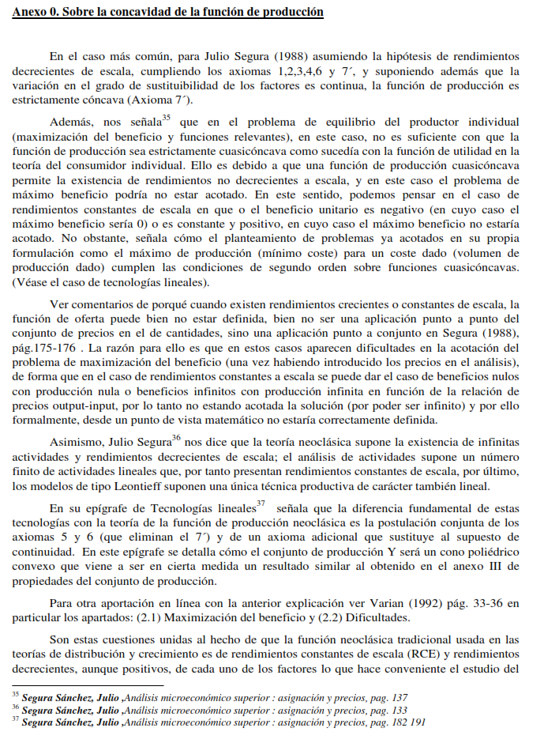
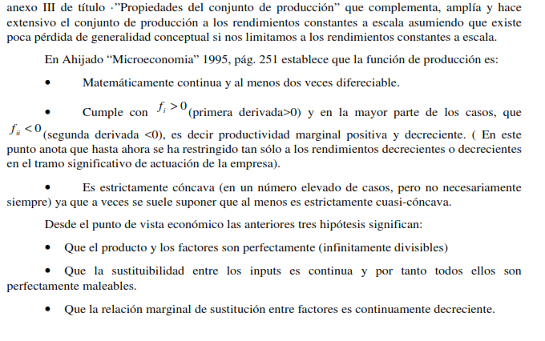

Anexo 5: Anexo II del tema de ICEX-CECO
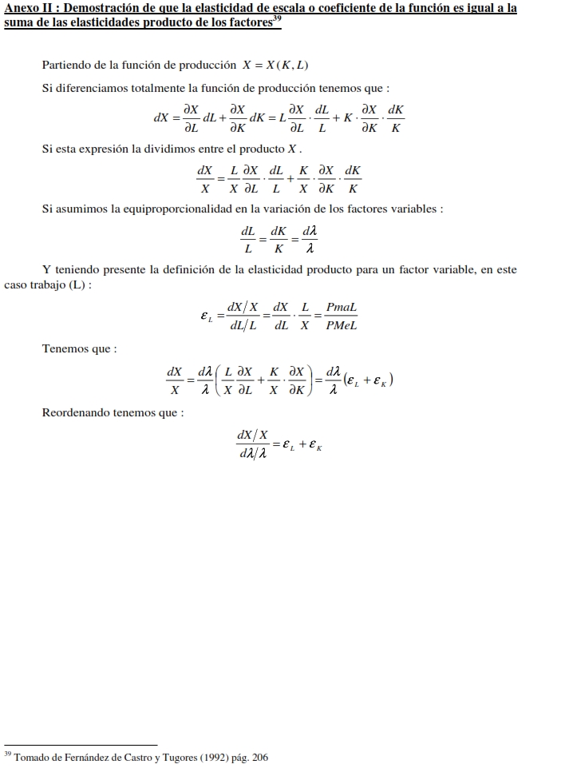

Anexo 6: Anexo IV del tema de ICEX-CECO
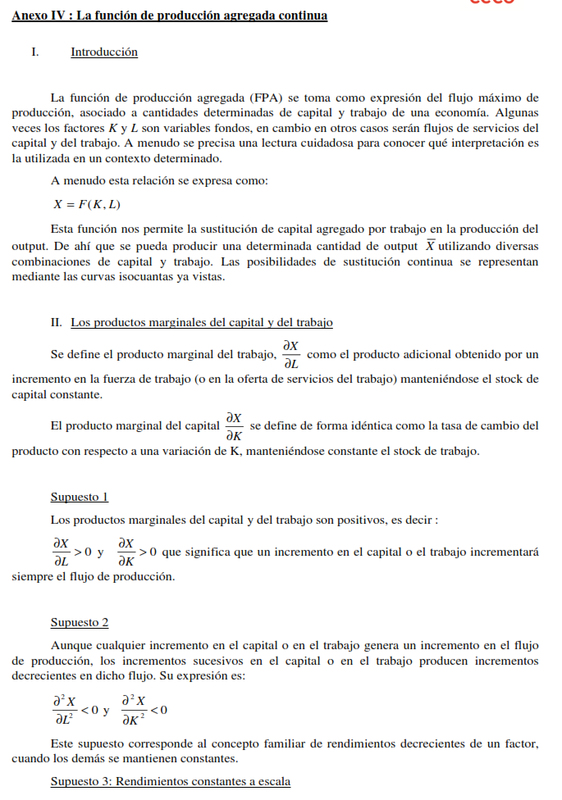
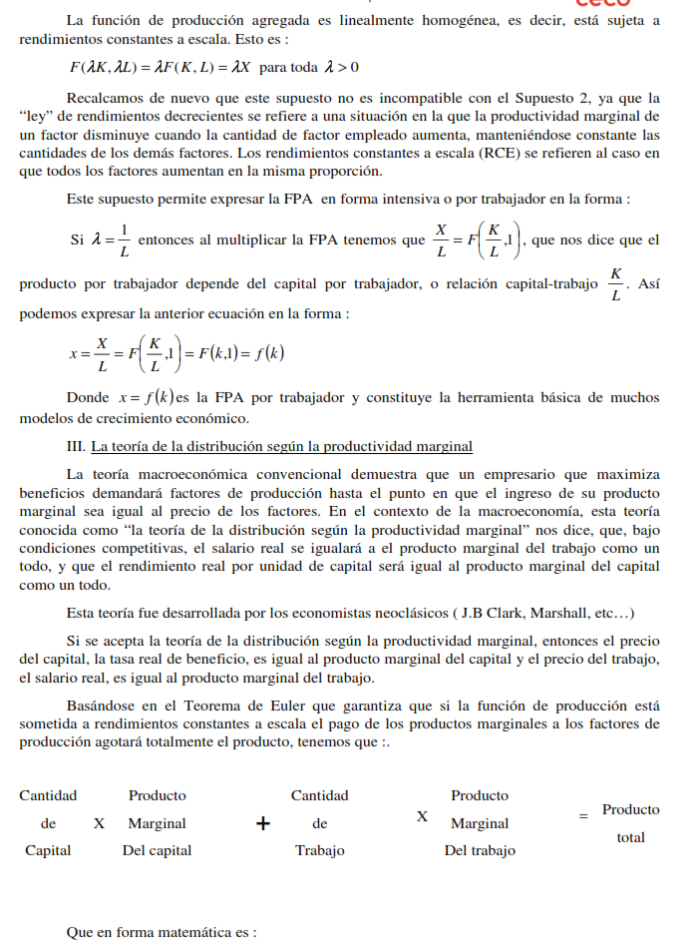
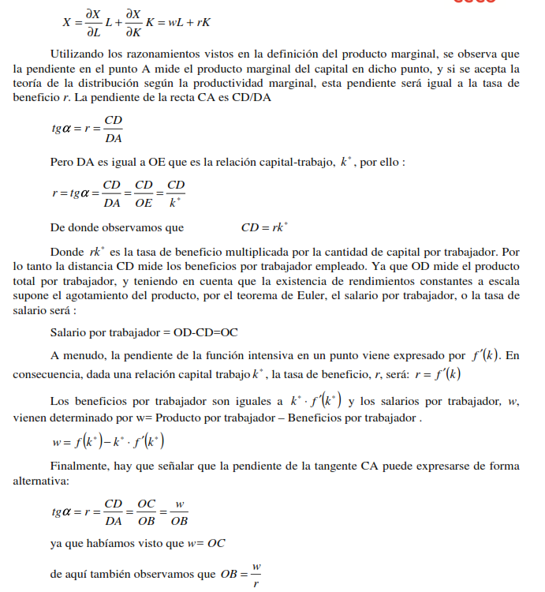
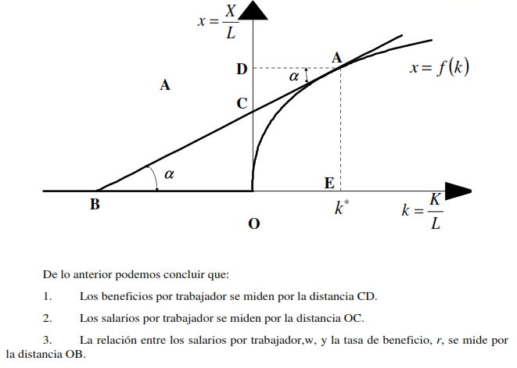

El individualismo metodológico es un método ampliamente utilizado en las ciencias sociales. Sostiene que todos los fenómenos sociales —estructura y cambios— son en principio explicables por elementos individuales, es decir, por las propiedades de los individuos, como pueden ser sus metas, sus creencias y sus acciones. Sus defensores lo ven como una filosofía-método destinada a la explicación y comprensión amplia de la evolución de toda la sociedad como el agregado de las decisiones de los particulares. En principio es un reduccionismo, es decir, una reducción de la explicación de todas las grandes entidades con referencias en las más pequeñas.
No hay que olvidar que la microeconomía contemporánea contempla esta separación estricta entre consumidores y productores como “una hipersimplificación del proceso por el que los bienes se compran y se consumen” (Ekelund y Hébert, 2013). Ejemplos que muestran el desdibujado de esta frontera son las “tecnologías del consumo”, es decir, la aplicación de la teoría de la producción a las decisiones de consumo, como son el enfoque de características de Kevin Lancaster, la economía doméstica de Gary Becker, la producción doméstica de Reuben Gronau o la economía de la información de George J. Stigler (la información sobre los bienes de consumo, como bien económico o costoso, obliga a un proceso de búsqueda que debe combinarse con el bien de consumo físico). Además, la microeconomía también estudia a otros agentes como las instituciones financieras o el Estado.
HET: Neoclassical Theories of Production (s. f.). Introduction. https://www.hetwebsite.net/het/essays/product/prodintro.htm
Inconsistencia de Sraffa: Inconsistencia entre la teoría marshalliana de la competencia perfecta que prevé el agotamiento de todas las economías de escala en el equilibrio de largo plazo y la evidencia empírica según la cual no se agotaban las economías de escala.
Sin embargo, si existen costes hundidos (es decir, si las decisiones de producción ya se han tomado), la inacción no es posible.
En realidad, podemos distinguir 2 categorías de axiomas: - Axiomas necesarios (garantizan que la tecnología pueda representarse mediante una función de producción): - Conjunto tecnológico no vacío. - Conjunto tecnológico cerrado. - Eliminación gratuita. - Imposibilidad de producción gratuita. - Axiomas deseables (dan pie a una tecnología de buen comportamiento y, por ende, a una función neoclásica de buen comportamiento, por lo que son condiciones indispensables para la competencia perfecta): - Posibilidad de inacción: Se puede elegir no producir nada. - Convexidad: El conjunto tecnológico es convexo –se incluye por facilidades analíticas–. La convexidad implica la posibilidad de divisibilidad de escala (i.e. se puede reducir la escala de la producción). Además implica rendimientos a escala no crecientes. Los procesos extremos son menos productivos que los promediados. En el caso de un solo output este axioma implica que la función de producción es cóncava. Para maximizar el beneficio esta condición es esencial.
Hemos usado la notación de manera que $\text{y}$ son los netputs en general, $\text{q}$ son los outputs y $\text{z}$ son los inputs.
Este es un supuesto instrumental para el que es decisivo postular la continuidad de la sustituibilidad entre los factores y la infinitud de técnicas, así como que el bien que se produce sea perfectamente divisible.
De forma similar al axioma de que las preferencias del consumidor eran estrictamente convexas (de forma que la función de utilidad era estrictamente cuasicóncava) [ver tema 3.A.8], aquí la cuasiconcavidad implica complementariedad en la producción. De forma intuitiva, si suponemos dos factores productivos, trabajo y capital, son complementarios en cierto grado si solo podemos producir poco output si uno de los factores es escaso aunque el otro sea abundante. En este sentido, ambos factores productivos son importantes para la producción y la media de dos vectores de producción extremos (uno con capital elevado y trabajo reducido y otro al revés) producirá estrictamente más producto que al menos uno de los dos vectores iniciales extremos (Jehle y Reny, 2011). Adam Smith ya hablaba de complementariedad: los trabajadores son más productivos cuanto más capital haya. Por ejemplo, en una función de producción de tipo Cobb-Douglas existe la idea de complementariedad (la productividad marginal del capital aumenta cuanto aumenta el capital).
Gráficamente, si a y b están dentro del conjunto de posibilidades de producción, c estará dentro del conjunto de posibilidades de producción: 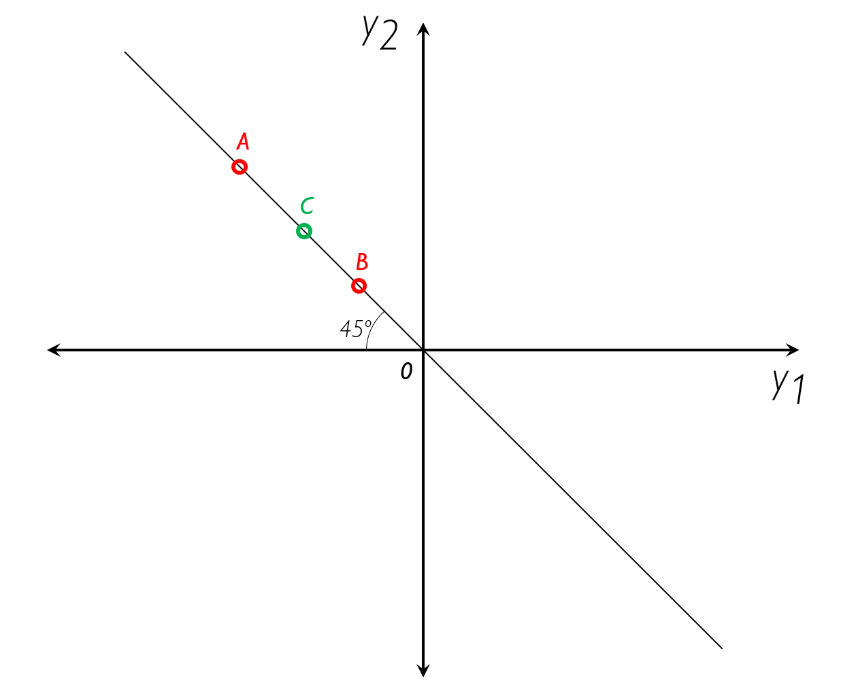
En cualquier caso, no debemos olvidar que la función de producción se encuentra ligada con la función de costes siendo una parte del problema general de optimización a resolver y que desde una perspectiva conjunta de la teoría de la producción y costes nos haría tener en cuenta los precios y las limitaciones en las dotaciones de factores.
Si partimos de una superficie de producción donde en el eje vertical se miden los niveles de producción que se obtienen combinando distintas cantidades de factores, cuyas combinaciones se representan en la base, las curvas isocuantas se obtienen cortando la superficie de producción por planos de nivel paralelos a la base y proyectando esos perfiles sobre la base.
Habitualmente, la RMST se suele definir en valor absoluto, ya que normalmente consideraremos que la función de producción es no decreciente en los factores de producción debido al axioma de eliminación gratuita y por lo tanto la RMST es negativa (i.e. la pendiente de las curvas isocuantas es negativa).
El concepto de elasticidad de sustitución lo introduce Joan Robinson en el contexto de la controversia del capital de Cambridge [ver anexo A.2].
La función de producción de elasticidad de sustitución constante fue introducida por Robert Solow en su popular obra “A contribution to the theory of economic growth” (1956) [ver tema 3.A.43] y posteriormente popularizada por Arrow, Chenery, Minhas y Solow (1961).
Se denomina ley de los rendimientos marginales físicos decrecientes porque la producción se mide en unidades físicas, o también se denomina ley de las proporciones variables porque la proporción que guardan entre sí el factor fijo y el variable va cambiando a lo largo de toda la función de producción. Esta ley se cumple en presencia algún factor fijo y surgió al observar el comportamiento de las explotaciones agrarias inglesas en el siglo XVIII, en las que el factor fijo era la tierra y el factor trabajo era el factor variable que se incorporaba, teniéndose que utilizar en una relación óptima con la tierra para obtener el trigo que era el alimento básico de subsistencia de la población.
Las productividades marginales podrían ser decrecientes pero que su variación tendiera a un número no negativo. Esto sucede con las funciones de producción que cumplen las condiciones de Inada y que son muy habituales en la literatura: - $\text{F}\left({{\text{z}}_{\text{K}}}_{\text{t}}\text{, }{{\text{z}}_{\text{L}}}_{\text{t}}\right)$ es continuamente diferenciable. - $\text{F}\left({{\text{z}}_{\text{K}}}_{\text{t}}\text{, }{{\text{z}}_{\text{L}}}_{\text{t}}\right)$ es estrictamente creciente en ${{\text{z}}_{\text{K}}}_{\text{t}}\text{, }{{\text{z}}_{\text{L}}}_{\text{t}}$. - $\underset{{{\text{z}}_{\text{K}}}_{\text{t}}\text{→}\text{0}}{\text{lim}}{\text{F}\left({{\text{z}}_{\text{K}}}_{\text{t}}\text{, }{{\text{z}}_{\text{L}}}_{\text{t}}\right)}=\text{0}$ para todo ${{\text{z}}_{\text{L}}}_{\text{t}}$ - $\underset{{{\text{z}}_{\text{L}}}_{\text{t}}\text{→}\text{0}}{\text{lim}}{\text{F}\left({{\text{z}}_{\text{K}}}_{\text{t}}\text{, }{{\text{z}}_{\text{L}}}_{\text{t}}\right)}=\text{0}$ para todo ${{\text{z}}_{\text{K}}}_{\text{t}}$. - $\underset{{{\text{z}}_{\text{K}}}_{\text{t}}\text{→}\text{+}∞}{\text{lim}}{\text{F}\left({{\text{z}}_{\text{K}}}_{\text{t}}\text{, }{{\text{z}}_{\text{L}}}_{\text{t}}\right)}=\text{+}∞$ para todo ${{\text{z}}_{\text{L}}}_{\text{t}}$. - $\underset{{{\text{z}}_{\text{L}}}_{\text{t}}\text{→}\text{+}∞}{\text{lim}}{\text{F}\left({{\text{z}}_{\text{K}}}_{\text{t}}\text{, }{{\text{z}}_{\text{L}}}_{\text{t}}\right)}=\text{+}∞$ para todo ${{\text{z}}_{\text{K}}}_{\text{t}}$. - $\underset{{{\text{z}}_{\text{K}}}_{\text{t}}\text{→}\text{0}}{\text{lim}}{\frac{\text{∂F}\left({{\text{z}}_{\text{K}}}_{\text{t}}\text{, }{{\text{z}}_{\text{L}}}_{\text{t}}\right)}{\text{∂}{{\text{z}}_{\text{K}}}_{\text{t}}}}=\text{+}∞$ para todo ${{\text{z}}_{\text{L}}}_{\text{t}}>\text{0}$. - $\underset{{{\text{z}}_{\text{L}}}_{\text{t}}\text{→}\text{0}}{\text{lim}}{\frac{\text{∂F}\left({{\text{z}}_{\text{K}}}_{\text{t}}\text{, }{{\text{z}}_{\text{L}}}_{\text{t}}\right)}{\text{∂}{\text{L}}_{\text{t}}}}=\text{+}∞$ para todo ${{\text{z}}_{\text{K}}}_{\text{t}}>\text{0}$. - $\underset{{{\text{z}}_{\text{K}}}_{\text{t}}\text{→}\text{+}∞}{\text{lim}}{\frac{\text{∂F}\left({{\text{z}}_{\text{K}}}_{\text{t}}\text{, }{{\text{z}}_{\text{L}}}_{\text{t}}\right)}{\text{∂}{{\text{z}}_{\text{K}}}_{\text{t}}}}=\text{0}$ para todo ${{\text{z}}_{\text{L}}}_{\text{t}}>\text{0}$. - $\underset{{{\text{z}}_{\text{L}}}_{\text{t}}\text{→}\text{+}∞}{\text{lim}}{\frac{\text{∂F}\left({{\text{z}}_{\text{K}}}_{\text{t}}\text{, }{{\text{z}}_{\text{L}}}_{\text{t}}\right)}{\text{∂}{{\text{z}}_{\text{L}}}_{\text{t}}}}=\text{0}$ para todo ${{\text{z}}_{\text{K}}}_{\text{t}}>\text{0}$. Algunos ejemplos de estas funciones son las funciones de tipo Cobb-Douglas. Con este tipo de funciones de producción la productividad marginal nunca sería negativa y toda la función formaría parte de la región económica de producción (no habría líneas de contorno, pues la RMST no alcanzaría nunca el valor 0 ni $\text{+}∞$).
Según sea la función de producción, los rendimientos marginales decrecientes pueden aparecer a partir de determinada utilización de los factores en el punto de inflexión A o desde el principio u origen de coordenadas. En la exposición nos centraremos en el primer caso debido a su mayor generalidad. 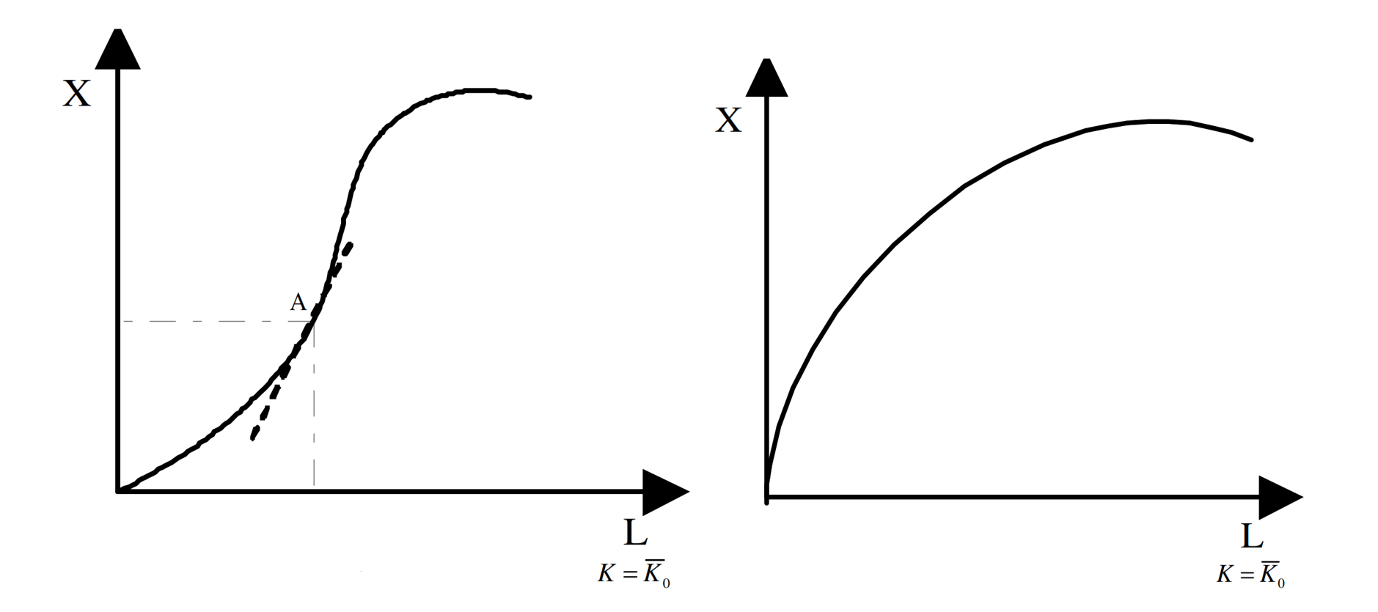
De la misma manera podríamos haber mantenido fijado el factor ${\text{z}}_{\text{L}}$ y suponer que el factor variable fuera ${\text{z}}_{\text{K}}$. En el cuerpo del tema hemos supuesto que el factor variable es ${\text{z}}_{\text{L}}$ y el factor fijo es ${\text{z}}_{\text{K}}$ ya que es el supuesto más habitual en la literatura económica.
El lugar geométrico a lo largo del cual la RMST es constate se denomina isoclina y puede presentar cualquier forma según sea la función de producción. Si se trata de una función homotética, la isoclina es una línea recta ya que los factores de producción se modifican en la misma proporción, y la razón que guardan entre sí es constante (al igual que pasaba en el caso de la curva renta-consumo para el caso de la teoría de la demanda del consumidor [ver tema 3.A.8]). Nótese que las líneas de contorno que definen la región económica de la producción son isoclinas, ya que a lo largo de estas la RMST es constante e igual a cero o infinito. 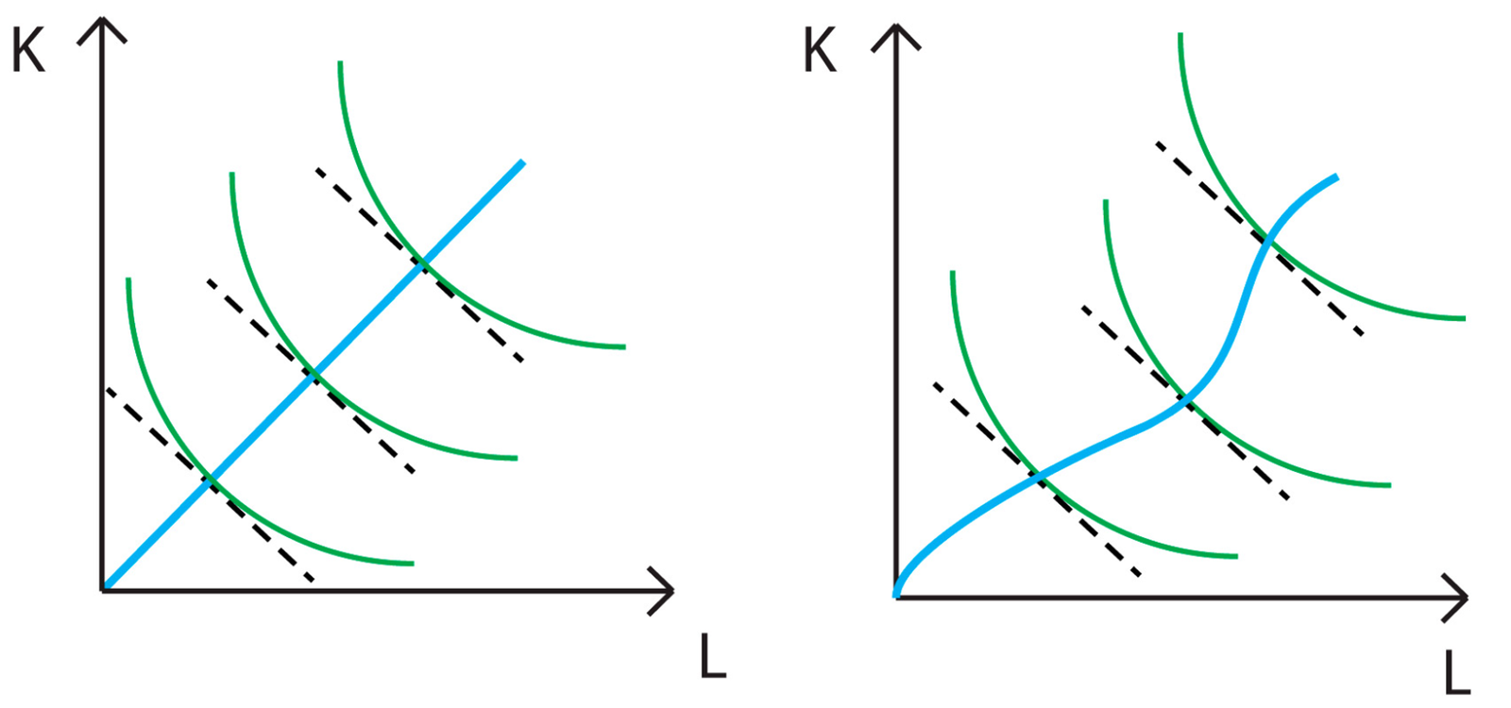
Aquí es donde se ve claramente que esta función de producción incumple el axioma de eliminación gratuita.
De forma analítica se puede comprobar teniendo en cuenta que para que la productividad media sea máxima, su primera derivada con respecto al factor variable debe ser igual a cero: $$\frac{\text{d}{\text{PMe}}_{\text{L}}}{\text{dL}}=\text{0}⟹\frac{\text{d}{\text{Q}}/{\text{L}}}{\text{dL}}=\frac{\frac{\text{∂}\text{Q}}{\text{∂}\text{L}}∙\text{L}-\text{1}∙\text{Q}}{{\text{L}}^{\text{2}}}=\frac{\frac{\text{∂}\text{Q}}{\text{∂}\text{L}}-\frac{\text{Q}}{\text{L}}}{\text{L}}=\frac{{\text{PMg}}_{\text{L}}-{\text{PMe}}_{\text{L}}}{\text{L}}=\text{0}⟹{\text{PMg}}_{\text{L}}={\text{PMe}}_{\text{L}}$$
Si la elasticidad de escala es constante, la función de producción es homogénea y el grado de homogeneidad coincide con la elasticidad de escala.
El proceso, por el que se forma la caja de Edgeworth es el siguiente: 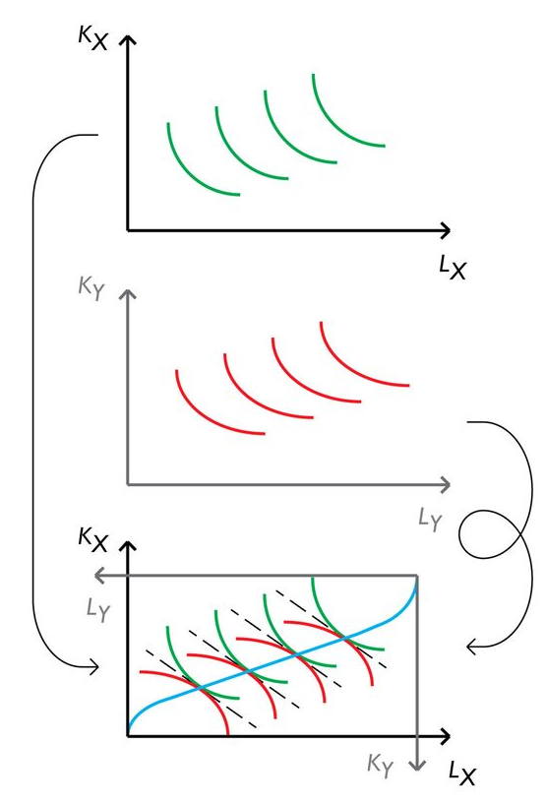
La FPP puede en principio ser cóncava, linear o convexa: - Con rendimientos decrecientes a escala será estrictamente cóncava. - Con rendimientos constantes a escala será estrictamente cóncava, salvo en el caso en el que las intensidades factoriales sean iguales en ambos sectores (en cuyo caso será linear). - Con rendimientos crecientes a escala podrá ser convexa.
Hay que tener en cuenta que en términos analíticos y conceptuales la RMT y la RMST son términos análogos: ambas son la pendiente de la función de producción en la frontera. La única diferencia es que cuando calculamos la RMST estamos trabajando en un plano en el que existen dos inputs para producir un único output y cuando calculamos la RMT estamos trabajando en un plano en el que existen dos outputs.
La función de producción Translog incorpora un gran número de posibilidades de sustitución entre varios factores: se ha empleado mucho para analizar la forma en que los trabajadores recién incorporados pueden sustituir a los existentes (cuestiones de inmigración).
Mas-Colell y “The microeconomic foundations of aggregate production functions” de Baqaee y Farhi
Si obtuviéramos la función de beneficio y la función de oferta que se derivan del conjunto de producción agregado Y (i.e. las funciones de beneficio y oferta de una únicamente empresa que operara cada uno de los conjuntos de posibilidades de producción), obtendríamos que, para un mismo conjunto de precios, el beneficio agregado que obtendría esa empresa única es el mismo que si las distintas empresas estuvieran actuando de manera coordinada.

